


MODULO DE MATEMÁTICAS: CUARTO GRADO

Tabla de contenido
TEMA 1: CONJUNTOS 9
1.1 CONCEPTO DE CONJUNTO 9
Practico lo aprendido 10
1.2 DETERMINACIÓN DE CONJUNTOS 12
Practico lo aprendido 12
1.3 RELACIONES ENTRE ELEMENTOS Y CONJUNTOS 14
Practico lo aprendido 16
1.4 RELACIONES ENTRE CONJUNTOS 17
1.4.1 Contenencia 17
Practico lo aprendido 18
1.4.2 Igualdad 20
1.4.3 Disyunción 21
Practico lo aprendido 21
1.5 OPERACIONES ENTRE CONJUNTOS 23
1.5.1 Unión 23
1.5.2 INTERSECCIÓN 23
Practico lo aprendido 24
1.5.3 Diferencia entre conjuntos 28
Practico lo Aprendido: 31
1.5.4 COMPLEMENTO 33
Practico lo aprendido 33
TEMA 2: SISTEMA DE NUMERACIÓN DECIMAL 36
2.1 NÚMEROS HASTA 9.999 36
Practico lo aprendido 36
2.2 NÚMEROS HASTA 99.999 46
Practico lo aprendido 46
2.3 NÚMEROS HASTA 999.999 50
Practico lo aprendido 51
2.4 MILLONES 53
Practico lo aprendido 53
2.5 SISTEMA DE NUMERACIÓN DECIMAL 56
Practico lo aprendido 58
2.6 VALOR DE POSICIÓN Y DESCOMPOSICIÓN POLINOMIAL 62
Practico lo Aprendido 62
2.7 LECTURA Y ESCRITURA DE NÚMEROS 65
Practico lo Aprendido 66
2.8 RELACIONES DE ORDEN 68
Practico lo Aprendido 71
TEMA 3: OPERACIONES CON NÚMEROS NATURALES 74
3.1 ADICIÓN Y SUSTRACCIÓN DE NÚMEROS NATURALES 74
Practico lo Aprendido: 76
3.2 RELACIÓN ENTRE ADICIÓN Y SUSTRACCIÓN 77
Practico lo Aprendido 78
3.3 PROPIEDADES DE LA ADICIÓN 80
3.3.1 Propiedad Conmutativa 81
Practico lo aprendido 81
3.3.2 Propiedad asociativa 82
Practico lo aprendido 82
Taller de Competencias 85
3.4 MULTIPLICACIÓN DE NÚMEROS NATURALES 86
Practico lo Aprendido 87
3.5 PROPIEDADES DE LA MULTIPLICACIÓN 89
Practico lo Aprendido 90
3.6 DIVISIÓN DE NÚMEROS NATURALES 91
Practico lo Aprendido 93
3.7 RELACIÓN ENTRE MULTIPLICACIÓN Y DIVISIÓN 95
Practico lo Aprendido 96
3.8 ESTIMACIÓN DE NÚMEROS Y RESULTADOS 98
Taller cíe competencias 99
TEMA 4: NÚMEROS FRACCIONARIOS 103
4.1 FRACCIONES, TÉRMINOS Y REPRESENTACIÓN 103
Practico lo Aprendido 105
4.2 FRACCIÓN DE UN NÚMERO 111
Practico lo Aprendido: 113
4.3 FRACCIONES PROPIAS, IMPROPIAS Y NÚMEROS MIXTOS 114
Practico lo Aprendido: 117
4.4 CONVERSIÓN DE NÚMEROS MIXTOS A FRACCIONARIOS Y VICEVERSA 119
Practico lo Aprendido: 122
4.5 UBICACIÓN DE FRACCIONES Y NÚMEROS MIXTOS EN LA RECTA NUMÉRICA 126
Practico lo Aprendido 128
4.6 FRACCIONES EQUIVALENTES. AMPLIFICACIÓN Y SIMPLIFICACIÓN 132
Practico lo Aprendido: 135
4.7 COMPARACIÓN DE FRACCIONES 138
Practico lo Aprendido 139
4.8 ADICIÓN DE FRACCIONES HOMOGÉNEAS Y FRACCIONES HETEROGÉNEAS 142
Practico lo Aprendido 143
4.9 SUSTRACCIÓN DE FRACCIONES 147
Practico lo Aprendido 150
4.10 MULTIPLICACIÓN DE FRACCIONES 151
Practico lo Aprendido 152
TEMA 5: NÚMEROS DECIMALES 154
5.1 FRACCIONES DECIMALES 154
Practico lo Aprendido 155
5.2 DÉCIMAS, CENTÉSIMAS Y MILÉSIMAS 160
Practico lo Aprendido 162
5.3 DECIMALES EQUIVALENTES 165
Practico lo Aprendido 165
5.4 ORDEN EN LOS NÚMEROS DECIMALES 168
Practico lo Aprendido 170
5.5 ADICIÓN DE NÚMEROS DECIMALES 172
Practico lo aprendido: 173
5.6 SUSTRACCIÓN DE NÚMEROS DECIMALES 176
Practico lo aprendido 176
5.7 ADICIÓN Y SUSTRACCIÓN DE NÚMEROS DECIMALES 177
Practico lo Aprendido 178
5.8 MULTIPLICACIÓN DE NÚMEROS DECIMALES 181
Practico lo Aprendido 182
5.9 DIVISIÓN DE UN NUMERO DECIMAL ENTRE UN NÚMERO NATURAL 183
Practico lo aprendido 184
5.10 MULTIPLICACIÓN Y DIVISIÓN DE UN NÚMERO DECIMAL ENTRE 10, 100, 1.000 185
Practico lo aprendido 186
Tabla de ilustraciones:
Ilustración 1: Conjunto de Equipos de Fútbol 8
Ilustración 2: Conjunto A 9
Ilustración 3: Conjunto E 9
Ilustración 4: Conjunto R 10
Ilustración 5: Conjunto F 10
Ilustración 6: Diagrama H 11
Ilustración 7: Diagrama I 12
Ilustración 8: Diagrama D 12
Ilustración 9: Pertenece 14
Ilustración 10: No pertenece 14
Ilustración 11: Diagrama H 16
Ilustración 12: Contenencia 17
Ilustración 13: No contenencia 17
Ilustración 14: Conjunto M y Subconjuntos de M 18
Ilustración 15: Conjuntos Iguales 19
Ilustración 16: Conjuntos Disyuntos 21
Ilustración 17: Conjunto E 22
Ilustración 18: Conjunto M 22
Ilustración 19: Intersección. 23
Ilustración 20: Conjuntos A y B 24
Ilustración 21: Conjuntos P y Q. 24
Ilustración 22: Conjuntos S y T 25
Ilustración 23: Cocinero 26
Ilustración 24: Conjuntos A y T 28
Ilustración 25: Conjuntos I y E 29
Ilustración 26: Diferencia entre I y E 30
Ilustración 27: Diferencia de E e I 30
Ilustración 28: Conjuntos J y K 31
Ilustración 29: Conjuntos A y B. 32
Ilustración 30: Conjunto Universal 33
Ilustración 31: Conjunto Universal con subconjunto P 34
Ilustración 32: Conjunto universal con subconjuntos J y M. 34
Ilustración 33: Planetas del sistema solar. 35
Ilustración 34: Calendario 36
Ilustración 35: Carita Feliz 37
Ilustración 36: Planetas del Sistema Solar 37
Ilustración 37: Mascarilla 38
Ilustración 38: Planeta Tierra 38
Ilustración 39: Niña 1. 45
Ilustración 40: Niña 2 45
Ilustración 41: Profesora y Estudiantes. 50
Ilustración 42: Saturno 51
Ilustración 43: Catalina pegando estampillas. 56
Ilustración 44: Cheque 1. 59
Ilustración 45: Cheque 2 60
Ilustración 46: Cheque 3 61
Ilustración 47: Cajas y Canicas 62
Ilustración 48: Orden en la recta numérica. 70
Ilustración 50: Adición de enteros 77
Ilustración 51: División larga 91
Ilustración 52: División Corta 92
Ilustración 53: Sobre 1. 100
Ilustración 54: Sobre 2. 101
Ilustración 55: Paquete 1 101
Ilustración 56: Paquete 2 102
Ilustración 57: Torta de Efraín 103
Ilustración 58: Fracción 1. 104
Ilustración 59: Fracción 2. 105
Ilustración 60: Fracción 3. 105
Ilustración 61: Fracción 4. 105
Ilustración 62: Fracción 5 106
Ilustración 63: Ejemplo 1. 106
Ilustración 64: Ejercicio a. 107
Ilustración 65: Ejercicio b. 108
Ilustración 66: Ejercicio c. 108
Ilustración 67: Repisa. 109
Ilustración 68: Grupos de estudiantes. 111
Ilustración 69: Los que prefieren fútbol. 111
Ilustración 70: Porción de Daniela. 114
Ilustración 71: Porción de Eduardo. 114
Ilustración 72: Mixto 1. 117
Ilustración 73: Mixto 2. 117
Ilustración 74: Mixto 3. 118
Ilustración 75: División numerador entre denominador. 120
Ilustración 76: Fracción impropia 1. 123
Ilustración 77: Fracción impropia 2. 123
Ilustración 78: Fracción impropia 3. 124
Ilustración 79: Segmento de recta numérica. 126
Ilustración 80: Fracción en recta. 127
Ilustración 81: Mixto en recta. 128
Ilustración 82: Semirrecta 1. 128
Ilustración 83: Semirrecta 2. 129
Ilustración 84: Semirrecta 3. 129
Ilustración 85: Fracción 1 a representar. 130
Ilustración 86: Fracción 2 a representar. 131
Ilustración 87: Fracción 3 a representar. 131
Ilustración 88: Fracción 4 a representar. 131
Ilustración 89: Fracción 5 a representar. 132
Ilustración 90: Fracción gráfica 1. 135
Ilustración 91: Fracción gráfica 2. 135
Ilustración 92: Fracción gráfica 4. 136
Ilustración 93: Fracción gráfica 5. 136
Ilustración 94: Regiones de colores. 140
Ilustración 95: Distancias. 144
Ilustración 96: Cuadro operaciones 1. 145
Ilustración 97: Cuadro operaciones 2. 146
Ilustración 98: Balanza 147
Ilustración 99: Gráfica 1. 156
Ilustración 100: Gráfica 2. 156
Ilustración 101: Gráfica 3. 157
Ilustración 102: Gráfica 4. 157
Ilustración 103: Grupo de niños 158
Ilustración 104: Cuadrado 1. 158
Ilustración 105: Cuadrado 2. 159
Ilustración 106: Figura A 162
Ilustración 107: Figura B 163
Ilustración 108: Figura C 163
Ilustración 109: Figura D 163
Ilustración 110: Niño 1. 166
Ilustración 111: Niña 1 166
Ilustración 112: Niña 2 166
Ilustración 113: Niño 2 167
Ilustración 114: Gráfico de Barras 175
Ilustración 115: Diagrama 1 179
Ilustración 116: Diagrama 2. 179
Tabla de tablas:
Tabla 1: Clasificación de objetos. 11
Tabla 2: Menús 23
Tabla 3: Número de Cuatro Cifras. 33
Tabla 4: Números de cuatro dígitos. 36
Tabla 5: Número de 5 cifras 43
Tabla 6: Retiros por persona 44
Tabla 7: Sistema de posición decimal. 48
Tabla 8: Superficie de océanos 52
Tabla 9: Sistema de Numeración decimal. 55
Tabla 10: Valor del 5 en cada número 60
Tabla 11: Profundidad de Cuevas en el mundo 61
Tabla 12: Valor posicional. 62
Tabla 13: Descomposición de números. 64
Tabla 14: Diámetro de los planetas. 64
Tabla 15: Números anteriores y posteriores 69
Tabla 16: Latidos de aves. 85
Tabla 17: Tiempo de incubación de las aves. 91
Tabla 18: Número de tripulantes por barco. 91
Tabla 19: Factores y Productos. 94
Tabla 20: Descripción porciones en figuras. 161
Tabla 21: Efectos del viento 165
Tabla 22: Distancia recorrida. 165
Tabla 23: Duración del día en los planetas. 169
Tabla 24: Casa de la paloma 169
Tabla 25: Suma de decimales 170
Tabla 26: Peso de los productos. 171
Tabla 27: Recorridos de Gloria y Daniel. 174
Tabla 28: Productos 180

TEMA 1: CONJUNTOS

CONCEPTO DE CONJUNTO
Los conjuntos son grupos de objetos con alguna característica común.
La siguiente lista de nombres comparten una característica:
- Bayer
- Santa Fe
- Barcelona
- Millonarios
- Real Madrid
- Arsenal
Los elementos anteriormente listados son equipos de fútbol, por lo tanto son un conjunto.
Representación de Conjuntos:
Se pueden representar en un diagrama o encerrando sus elementos en llaves:
En un diagrama, se realiza un rectángulo, el cual se etiqueta con la letra del nombre del nombre y al interior se escriben o dibujan los elementos.
Ilustración 1: Diagrama del conjunto de Equipos de Fútbol
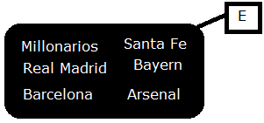
Descripción Ilustración 1: Diagrama rectangular etiquetado con la letra E, al interior tiene escrito los nombres Millonarios, Santa Fe, Real Madrid, Bayer, Barcelona y Arsenal.
E= {Millonarios, Santa Fe, Real Madrid, Bayer, Barcelona, Arsenal}

Practico lo aprendido
- Escribe una característica para cada conjunto.
Ilustración 2: Conjunto A
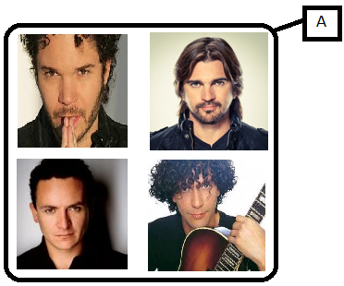
Descripción ilustración 2: Diagrama rectangular etiquetado con la letra A, al interior tiene las fotografías de Cabas, Juanes, Fonseca y Andrés Cepeda.
Característica del conjunto A= Conjunto de:
Ilustración 3: Conjunto E
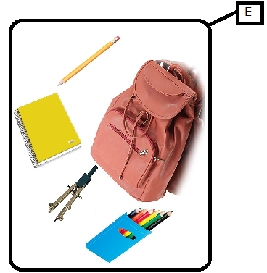
Descripción ilustración 3: Diagrama rectangular etiquetado con la letra E, al interior tiene la imagen de un lápiz, un compás, una caja de colores, un cuaderno y un morral.
Característica del conjunto E= Conjunto de:
Ilustración 4: Conjunto R
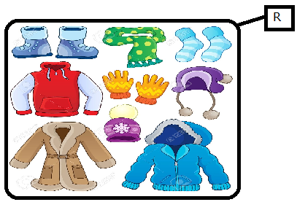
Descripción ilustración 4: Diagrama rectangular etiquetado con la letra R, al interior tiene la imagen de unas botas, una bufanda, unas medias un saco, unos guantes, un gorro, una chaqueta, un sombrero y un buzo.
Característica del conjunto R= Conjunto de:

Ilustración 5: Conjunto F
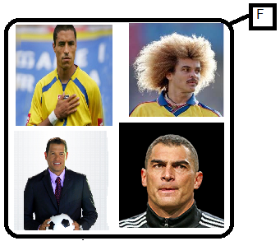
Descripción Ilustración 5: Diagrama rectangular etiquetado con la letra F, al interior tiene fotografías del Pibe, Farid Mondragón, Óscar Córdoba e Iván Ramiro Córdoba.
Característica del conjunto F=Conjunto de:
- Daniel escribió el conjunto de los deportes que conoce.
D = {fútbol, tenis, baloncesto, beisbol, deportes extremos}
Su amigo Cristian, al mirar el conjunto, descubrió que Daniel cometió un error. ¿Cuál fue el error que cometió Daniel?

DETERMINACIÓN DE CONJUNTOS
Un conjunto se determina por comprensión cuando se escribe la característica común de los elementos.
Por ejemplo: P = {colores primarios}
Un conjunto se determina por extensión cuando se escriben uno a uno sus elementos.
Por ejemplo: P = {amarillo, azul, rojo}

Practico lo aprendido

- Observa cada diagrama. Luego, determina los conjuntos por comprensión.
Ilustración 6: Conjunto H
- 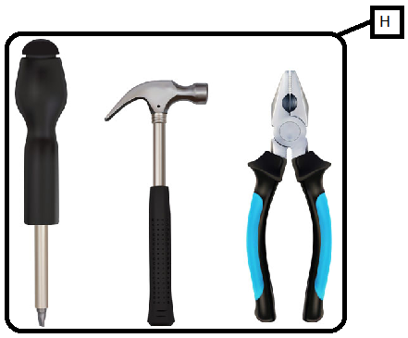
Descripción ilustración 6: Diagrama rectangular etiquetado con la letra H, al interior tiene la imagen de un destornillador, un martillo y un alicate.
H= { }
Ilustración 7: Conjunto I
- 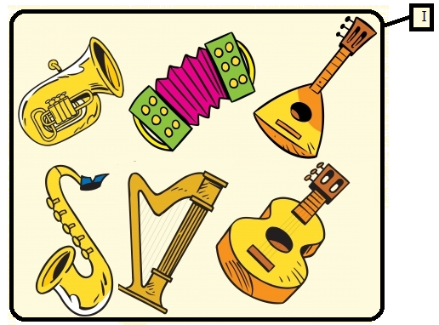
Descripción ilustración 7: Diagrama rectangular etiquetado con la letra I, al interior tiene la imagen de un corno, un acordeón, una balalaika, un saxofón, un arpa y una guitarra.
I= { }
Ilustración 8: Conjunto D
- 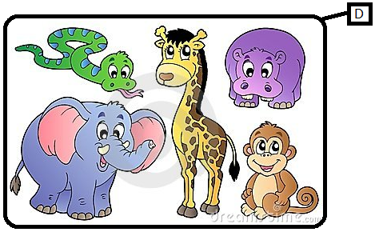
Descripción ilustración 8: Diagrama rectangular etiquetado con la letra D, al interior tiene la imagen de una serpiente, una jirafa, un hipopótamo, un mico y un elefante.
D= { }
- Determina por extensión cada conjunto.
- C = {Puntos cardinales}
- D = {Números dígitos}
- N = {Notas musicales}
- Selecciona el numeral que cumple con los elementos o la característica que corresponden al conjunto dado.
  - T = {Letras de la palabra trampolín}
- T= {t, i, n, a, i, m, a, p, r}
- T = {t, o, r, m, p, l, i}
- T= {t, r, a, m, p, o, l, i, n}
  - N= {90, 81, 72, 63, 54}
- N = {Números de dos cifras}
- N = {Números entre 40 y 90}
- N = {Números entre 40 y 90 cuyas cifras suman 9}

RELACIONES ENTRE ELEMENTOS Y CONJUNTOS
Los niños y niñas de grado cuarto hicieron una lista de todo lo que observaron en su salón de clase. Luego clasificaron estos elementos en dos grupos: seres vivos y seres inertes. La siguiente tabla muestra la clasificación.
Tabla 1: Clasificación de objetos.
Lista | Seres vivos | Seres inertes
Pupitres |  | X
Plantas | X
Tiza |  | X
Borrador |  | X
Personas | X
Tablero |  | X
Papelera |  | X
Útiles escolares |  | X
Llamemos S al conjunto de elementos observados en el salón de clase.
S = {pupitres, plantas, tablero, borrador, tiza, papelera, útiles escolares, personas}
¿Qué relación podemos establecer entre los elementos tiza, tablero y teléfono con el conjunto S?
La relación que existe entre un elemento y el conjunto del que forma parte, es una relación de pertenencia. Un elemento pertenece a un conjunto si cumple con la característica que identifica al conjunto y se escribe:
Ilustración 9: Pertenece
Descripción ilustración 9: E redondeada mayúscula, símbolo de pertenencia.
Si m es un elemento del conjunto A, escribimos:
Ilustración 10: Elemento de A
Descripción ilustración 10: m pertenece a A.
Si un elemento no pertenece a un conjunto, utilizamos el símbolo:
Ilustración 11: No pertenece.
Descripción ilustración 11: E redondeada mayúscula con slash encima, símbolo de no pertenencia.
Que se lee no pertenece a A.
De lo anterior podemos escribir:
- Tiza pertenece S
- Tablero pertenece S
- Teléfono no pertenece S

Practico lo aprendido
- Observa los conjuntos. Luego, escribe el símbolo de pertenece o no pertenece según corresponda.
  - D = {Números dígitos}
- 2 a D
- 15 a D
- 8 a D
- 21 a D
  - T= {t, i, b, u, r, o, n}
- t a T
- r a T
- e a T
- s a T
- n a T
  - S= {Días de la semana}
- Lunes a S
- Jueves a S
- Junio a S
- Marzo a S
- Martes a T
- Lee la siguiente lista de animales. Descubre los animales que pertenecen al conjunto H, de acuerdo con las pistas.
- Tiburón
- Vaca
- León
- Perro
Pistas
- Todos los animales que pertenecen a H son cuadrúpedos
- Todos los animales que pertenecen a H son animales domésticos.
- Ningún animal que pertenece a H es de color verde.

Ilustración 12: Diagrama H.
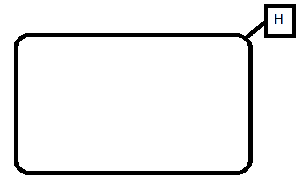
Descripción ilustración 12: Diagrama rectangular etiquetado con la letra H, interior en blanco.
- Escribe los animales que no pertenecen a H

RELACIONES ENTRE CONJUNTOS

Contenencia
Llamemos V al conjunto de seres vivos que hay en el salón de clase e I al conjunto de seres inertes:
V = {plantas, personas}
I = {pupitres, tiza, borrador, tablero, papelera, útiles escolares}
¿Qué relación podemos establecer entre los conjuntos V y S, e I y S?
La relación que existe entre un conjunto y otro conjunto puede ser de contenencia o de no contenencia.
Un conjunto V está contenido en otro conjunto S, si todos los elementos de V pertenecen a S. Utilizamos el símbolo:
Ilustración 13: Contenencia
Descripción ilustración 13: C mayúscula.
Para indicar que V está contenido en S o que V es subconjunto de S.
Cuando un conjunto no está contenido en otro, utilizamos el símbolo:
Ilustración 14: No contenencia
Descripción ilustración 14: c mayúscula con slash encima
Que se lee no está contenido en.
Como todos los elementos de V pertenecen a S, podemos escribir que V S; también podemos afirmar que I es subconjunto de S y lo simbolizamos I S.

Practico lo aprendido
- Selecciona los conjuntos que son subconjuntos de M.
Ilustración 15: Conjunto M y Subconjuntos de M
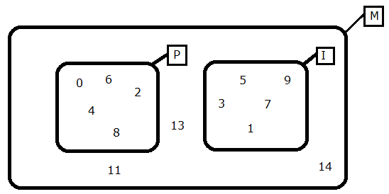
Descripción Ilustración 15: Diagrama rectangular etiquetado con la letra M, al interior se encuentra los números 11, 13, 14 y los diagramas rectangulares P e I. Al interior del diagrama P se encuentran los números 0, 2, 4, 6 y 8. Al interior del diagrama I se encuentran los números 1, 3, 5, 7 y 9.
- P={0, 2, 4, 6, 8}
- V={13, 11, 14, 18}
- H={10, 12, 15}
- I={1, 3, 5, 7, 9}
2. Relaciona cada conjunto y el subconjunto correspondiente.
Conjuntos:
- T = {Capitales de departamentos de Colombia}
- R={Animales mamíferos}
- S={Deportes extremos}
- V={Días de la semana}
Subconjuntos:
- A = {vaca, perro, ballena}
- N = {perro, pollo, gato}
- O= {Cali, Medellín, Bogotá}
- F= {escalada, tenis, golf}
- H={lunes, martes, junio}
- W= {escalada, paracaidismo, rafting}
- P={tunes, martes, jueves}

Igualdad
Dos conjuntos son iguales cuando tienen exactamente los mismos elementos.
Ilustración 16: Conjuntos Iguales
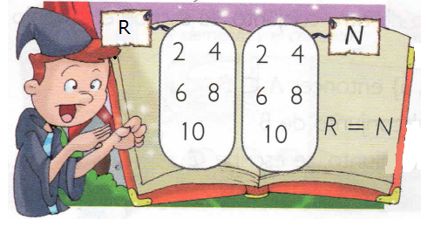
Descripción ilustración 16: Niño disfrazado de mago que muestra sobre un texto dos diagramas rectangulares. El primero etiquetado con la letra R que al interior contiene los elementos 2, 4, 6, 8, 10. El segundo etiquetado con la letra N y al interior contiene los elementos 2, 4, 6, 8, 10.
R y N son iguales

Disyunción
Cuando no tienen elementos en común se dice que son disyuntos.
Ilustración 17: Conjuntos Disyuntos
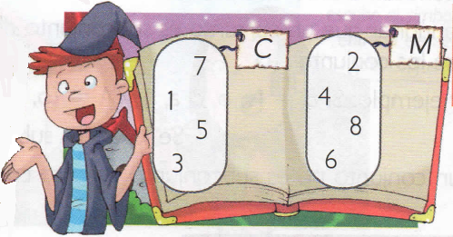
Descripción ilustración 17: Niño disfrazado de mago que muestra sobre un texto dos diagramas rectangulares. El primero etiquetado con la letra C que al interior contiene los elementos 7, 1, 5, 3. El segundo etiquetado con la letra M y al interior contiene los elementos 2, 4, 6, 8.
C y M son disyuntos

Practico lo aprendido
- Observa los siguientes conjuntos y escribe la relación entre ellos.
- V = {a, e, i, o, u}
- A= {a, m, o, r}
- I= {1, 3, 5, 7}
- R= {Letras de la palabra Roma}
- N = {Números impares menores que 9}
- M = {Vocales de la palabra murciélago}
Pista: Escribe por extensión los elementos de los conjuntos R, N y M.
- I y N:
- R y A:
- N y V:
- M y N:
- V y M:
- I y V:
- Representa los diagramas con los conjuntos correspondientes según la condición. Luego, escribe los elementos de esos conjuntos.
  - E y G son disyuntos
Ilustración 18: Conjunto E
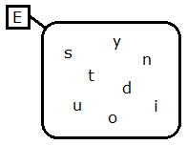
Descripción ilustración 18: Diagrama rectangular etiquetado con la letra E que al interior contiene las letras s, y, t, n, d, u, o, i.
G= { }
  - K y M son iguales
Ilustración 19: Conjunto M
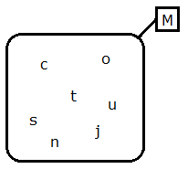

Descripción ilustración 19: Diagrama rectangular etiquetado con la letra M que al interior contiene las letras c, o, s, t, n, j, u.
K = { }

OPERACIONES ENTRE CONJUNTOS

Unión
La unión entre dos conjuntos es otro conjunto formado por todos los elementos que pertenecen a cada conjunto. La unión se simboliza con U.
Por ejemplo:
A = {Miguel, Andrés, Tomas}
B = {Mariana, Andrea, Claudia}
A U B = {Miguel, Andrés, Tomas, Mariana, Andrea, Claudia}

INTERSECCIÓN
La intersección entre dos conjuntos es otro conjunto formado por los elementos comunes a los dos conjuntos.
La intersección se simboliza con:
Ilustración 20: Símbolo de Intersección.
Descripción de ilustración 20: Letra u mayúscula hacía abajo.
Por ejemplo:
R = {1, 2, 3, 4, 5, 6}
N = {1, 3, 5, 7, 9, 11}
Entonces
Ilustración 21: R intersección N
Descripción de ilustración 21: R intersección N igual abre llave 1, 3, 5 cierra llave.

Practico lo aprendido
- Observa los diagramas. Luego, encuentra la unión entre cada par de conjuntos.
Ilustración 22: Conjuntos A y B
  - 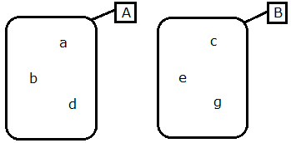

Descripción ilustración 22: Diagramas rectangulares etiquetados con las letras A y B. Al interior de A se encuentran las letras a, b, d. Al interior de B se encuentran las letras c, e, g.
A = { }
B = { }
AUB= { }
Ilustración 23: Conjuntos P y Q
  - 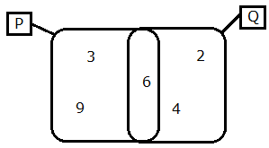
Descripción ilustración 23: Diagramas rectangulares que comparten una región, etiquetados con las letras P y Q. Al interior de P se encuentran los números 3 y 9. Al interior de Q se encuentran los números 2 y 4. En la región que comparten se encuentra el número 6.
P= { }
Q= { }
P U Q = { }
Ilustración 24: Conjuntos S y T
  - 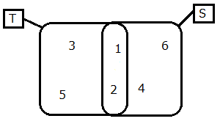
Descripción ilustración 24: Diagramas rectangulares que comparten una región, etiquetados con las letras S y T. Al interior de S se encuentran los números 4 y 6. Al interior de T se encuentran los números 3 y 5. En la región que comparten se encuentra los números 1 y 2.
T= { }
S = { }
TUS= { }
- Escribe en tu cuaderno los elementos de cada conjunto. Luego, completa.
- A = {Números dígitos}
- B = {Números naturales mayores que 4 y menores que 12}
- C = {Números pares menores que 20}
  - A U B ={ }
  - B U C = { }
  - A U C = { }
- Observa el conjunto unión. Luego, completa con los elementos de cada conjunto.
  - A U B = {1, 3, 5, 7, 8}
- A = {1, 3, 5}
- B={ }
  - F U G = {m, a, r, i, p, o, s}
- G= {m, p, r, s}
- F={ }
  - R U V = {50, 100, 150}
- R = {50, 100, 150}
- V = { }
- Observa la imagen y la tabla. Luego, completa.
Tabla 2: Menús
Menú 1 | Menú 2 | Menú 3
Pollo | Carne | Pollo
Arroz | Papas | Papas
Ensalada | Ensalada | Ensalada
Jugo | Postre | Jugo
Postre | Gaseosa | Postre

  - Los menús que contienen papas son:
  - Hay ensalada en los menús:
  - Hay pollo en los menús:
  - Los alimentos que solo se encuentran en un menú son:
- Escribe los elementos del conjunto intersección.
P= {a, b, c, d, e, f}
W= {a, c, e, g, i}
- P intersección W={ }
- W intersección P={ }
¿P intersección W es igual a W intersección P? Explica por qué.
- Lee las pistas y escribe en el diagrama los elementos de cada conjunto.
- Las palabras agudas son la que tienen el acento en la última silaba. Las palabras trisílabas son las que tienen tres silabas.
- El conjunto A está formado por palabras agudas y el conjunto T por palabras trisílabas.
Escribe las siguientes palabras en el diagrama de acuerdo con sus características.
- Cajón
- Carnaval
- Cascarón
- Canción
- Máscara
- Examen
Ilustración 25: Conjuntos A y T
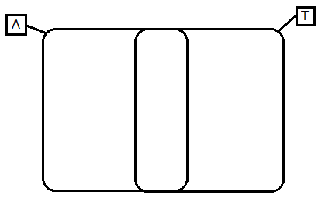
Descripción Ilustración 25: Diagramas rectangulares que comparten una región, etiquetados con las letras A y T. Todas las regiones se encuentran en blanco.
    - Diferencia entre conjuntos
En una visita que hicimos al Museo del Oro nos encontramos con un grupo de turistas estadounidenses. Clara, Raúl, Santiago, Erika, Claudia, Samuel y Sofía fueron los guías. A nuestro grupo nos hablaban solo en español y a los norteamericanos les hablaban solo en inglés.
Según el diagrama: ¿quiénes de los guías hablan solo español?, ¿quiénes hablan solo inglés?
Observemos que:
Ilustración 26: Conjuntos I y E
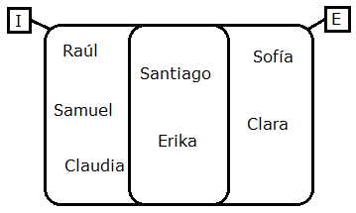
Descripción ilustración 26: Diagramas rectangulares que comparten una región, etiquetados con las letras I y E. Al interior de I se encuentran los nombres Raúl, Samuel y Claudia. Al interior de E se encuentran los nombres Sofía y Clara. En la región que comparten se encuentra los nombres Santiago y Erika.
- Raúl, Samuel y Claudia son los guías que hablan solamente
- Sofía y Clara son las que hablan solo español
- Santiago y Erika hablan inglés y español.
Raúl, Samuel y Claudia son los elementos de I que no pertenecen a E. Estos elementos corresponden a la diferencia de I con E, que se simboliza I-E. Su representación gráfica se observa abajo (relleno de color amarillo):
Ilustración 27: Diferencia entre I y E
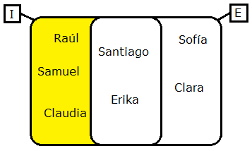
Descripción de la ilustración 27: Diagramas rectangulares que comparten una región, etiquetados con las letras I y E. Al interior de I está relleno de color amarillo y se encuentran los nombres Raúl, Samuel y Claudia. Al interior de E se encuentran los nombres Sofía y Clara. En la región que comparten se encuentra los nombres Santiago y Erika.
Sofía y Clara son los elementos de E que no pertenecen a I. Estos elementos corresponden a la diferencia de E con I, que se simboliza E-I. En el siguiente diagrama observamos su representación:
Ilustración 28: Diferencia de E e I
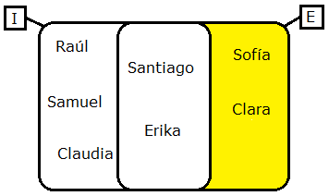
Descripción de la ilustración 28: Diagramas rectangulares que comparten una región, etiquetados con las letras I y E. Al interior de I se encuentran los nombres Raúl, Samuel y Claudia. Al interior de E está relleno de color amarillo y se encuentran los nombres Sofía y Clara. En la región que comparten se encuentra los nombres Santiago y Erika.
La diferencia de dos conjuntos A y B, (A - B), es el conjunto formado por los elementos que pertenecen al conjunto A y no pertenecen al conjunto B.

Practico lo Aprendido:
- Observa los diagramas. Luego, completa.
Ilustración 29: Conjuntos J y K
  - 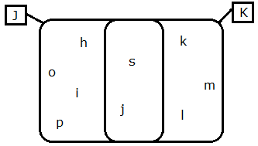
Descripción de la ilustración 29: Diagramas rectangulares que comparten una región, etiquetados con las letras J y K. Al interior de J se encuentran las letras h, i, o, p. Al interior de K se encuentran las letras k, m, l. En la región que comparten se encuentra las letras s y j.
- K={ }
- J - K = { }
- K - J = { }
- ¿Cómo son los conjuntos J-K y K-J?
Ilustración 30: Conjuntos A y B
  - 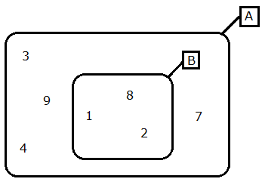
Descripción ilustración 30: Diagrama rectangular etiquetado con la letra A que contiene al interior los números 3, 4, 7, 9 y el diagrama rectangular etiquetado con la letra B que al interior se encuentran los números 1, 2, 8.
- A={ }
- B={ }
- A-B={ }
- B-A={ }
- ¿Cómo son los conjuntos A-B y B-A?
- Lee las siguientes condiciones. Luego, escribe por extensión los elementos de cada conjunto.
  - M-P = {Letras de la palabra sol}
P-M = {Letras de la palabra pez}
M-P = { }
P-M = { }
M = { }
P = {
  - A-B = {Divisores de 4}
B-A = {Últimos tres números cigotos}
A-B = {}
B-A= { }
A= { }
B= { }

COMPLEMENTO
Un conjunto universal es aquel que se usa como referencia para formar otros conjuntos. Se simboliza con la letra U.
El complemento de un conjunto A se forma con los elementos que le hacen falta a A para ser igual al conjunto universal.
El complemento de A se simboliza A superíndice c.
Ilustración 31: Conjunto Universal
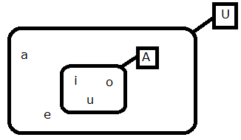
Descripción ilustración 31: Diagrama rectangular etiquetado con la letra U que contiene al interior las vocales a, e y el diagrama rectangular etiquetado con la letra A que al interior se encuentran las vocales i, o, u.
Ecuación 1: Complemento del Conjunto A
Descripción ecuación 1: A superíndice c = {a, e}

Practico lo aprendido
- Observa los diagramas. Luego, completa.
Ilustración 32: Conjunto Universal con subconjunto P
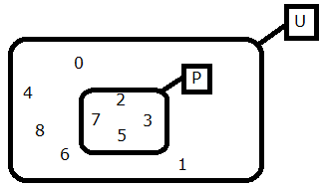
Descripción ilustración 32: Conjunto U que contiene al interior los números 0, 1, 4, 6, 8 y conjunto P que al interior se encuentran los números 2, 3, 5, 7.
- U= { }
- P={ }
- P complemento ={ }
Ilustración 33: Conjunto universal con subconjuntos J y M
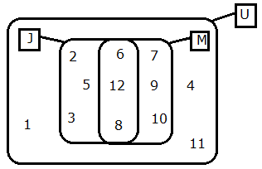
Descripción ilustración 33: Diagrama rectangular etiquetado con la letra U que contiene al interior los números 1, 4, 11 y los diagramas rectangulares etiquetado con las letras J y M que comparten una región, al interior de J se encuentran los números 2, 3 y 5. Al interior de M se encuentran los números 7, 9, 10. En la región que comparten se encuentran los números 6, 8, 12.
- U={ }
- J={ }
- M={ }
- J complemento ={ }
- M complemento={ }
- JUM={ }
- (JUM) complemento = { }
- Encuentra el complemento de cada conjunto.

Ilustración 34: Planetas del sistema solar

Descripción ilustración 34: Imagen de los planetas del sistema solar.
U= {Planetas del Sistema Solar}
- P = {Mercurio, Tierra, Júpiter}
P complemento = { }
Ilustración 35: Calendario


Descripción ilustración 35: Imagen de un calendario en un mes con 31 días.
- M= {Meses de más de 30 días}
M complemento = { }

TEMA 2: SISTEMA DE NUMERACIÓN DECIMAL

NÚMEROS HASTA 9.999
Un número de cuatro cifras está formado por unidades, decenas, centenas y unidades de mil.
4 3 8 5
Tabla 3: Número de Cuatro Cifras
U M | C | D | U
4 | 3 | 8 | 5

Se lee cuatro mil, trescientos ochenta y cinco.

Practico lo aprendido

- Lee cada texto y subraya los números de cuatro cifras que encuentres.
Ilustración 36: Carita Feliz


Descripción ilustración 36: Cara amarilla que pica su ojo derecho y alzando sus brazos en señal de aprobación.

La carita sonriente nació en 1963 como una "campaña de amistad" planeada entre dos compañías de seguros que se fusionaron en Estados Unidos.
Ilustración 37: Planetas del Sistema Solar
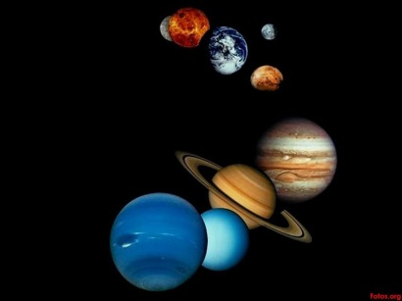
Descripción ilustración 37: Imagen de los planetas del sistema solar.
El 15 de marzo de 2004 la NASA anunció el descubrimiento de un nuevo planeta en el sistema solar.
El planeta Sedna fue descubierto en el 2003 y mide aproximadamente 1500 km de diámetro.

Ilustración 38: Mascarilla

Descripción ilustración 38: Fotografía de una mujer con mascarilla color blanco sobre su rostro.
Hay zonas en la piel formadas por 163 pelos, 250 glándulas 6 adiposas, 1600 glándulas sudoríparas y 3750 receptores nerviosos.
Ilustración 39: Planeta Tierra
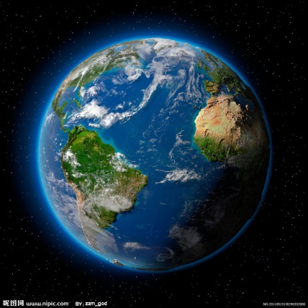
Descripción Ilustración 39: Fotografía satelital del planeta tierra, desde la cual se observa el continente americano.
La Tierra pesa 5977 trillones de toneladas y la velocidad de rotación sobre su eje es de 1620 km por hora.

Escribe los números anteriores en la siguiente tabla.
Tabla 4: Números de cuatro dígitos
U M | C | D | U

- Agrupa un elemento del grupo 1 con el del grupo 2 y el del grupo 3 que sean equivalentes.

Grupo 1:
3 unidades de mil
5 centenas
7 unidades de mil
3 centenas
5 unidades de mil
7 centenas

Grupo 2:
50 decenas
30 decenas
70 centenas
700 decenas
300 decenas
50 centenas

Grupo 3:
300 unidades
500 unidades
700 unidades
3000 unidades
7000 unidades
5000 unidades

- Selecciona los números que cumplen con la condición dada:
  - Tiene 8 centenas y 2 unidades
- 7812
- 2528
- 3892
- 1285
  - Tiene 7 unidades, 2 centenas y 5 decenas
- 7257
- 5257
- 6725
- 2527
  - Tiene 3 unidades y no tiene decenas
- 1538
- 5403
- 9501
- 2303
  - Tiene 3 unidades de mil, 2 decenas.
- 3420
- 8329
- 9220
- 1502
- Escribe como se lee cada número.
- 2.3 4 5
- 5. 4 3 2
- 4. 5 2 3
- 3. 4 5 2
- 1. 7 0 4
- Escribe el número que corresponde a cada clave:
- Cinco unidades de mil más doscientas unidades
- Dos centenas más 50 unidades
- Nueve unidades de mil más cuarenta y cinco unidades
- Una unidad de mil más tres unidades
- Observa cómo se descompone un número de cuatro cifras
Se puede descomponer en sumandos.
4938 = 4000 + 900 + 30 +8
Se puede descomponer en forma polinómica:
4938 = 4 U M + 9 C + 3 D + 8 U

Dónde:
- U M significa: unidades de mil.
- C significa: Centenas.
- D significa: Decenas.
- U significa: Unidades.

- Escribe la descomposición de cada número:
- 9325
= |  | + |  | + |  | + |  | = |  | U M + |  | C + |  | D + |  | U

- 6254
= |  | + |  | + |  | + |  | = |  | U M + |  | C + |  | D + |  | U

- 7003
= |  | + |  | + |  | + |  | = |  | U M + |  | C + |  | D + |  | U

- 3291
= |  | + |  | + |  | + |  | = |  | U M + |  | C + |  | D + |  | U
- 8632
= |  | + |  | + |  | + |  | = |  | U M + |  | C + |  | D + |  | U

- Selecciona el número que corresponde a cada descomposición:
  - 8 U M + 7 C + 1 D + 5 U
- 8175
- 8715
- 5718
  - 3 U M + 1 U + 0 D + 2 C
- 2301
- 3201
- 3102
  - 9 D + 4 U M + 6 C + 8 U
- 4698
- 4695
- 9864
  - 4 U M + 5 C + 5 D + 5 U
- 5444
- 5455
- 4555
  - 7 U M + 7 U + 9 C + 4 D
- 7947
- 7497
- 9747
- Escribe tres números de cuatro cifras que cumplan con cada condición:
  - Que tenga 9 U M y 2 C.
  - Que tenga 7C, 5U Y 2 U M.
  - Que tenga 8U y 8 U M.
- Selecciona el número correspondiente:
  - 900 + 100 + 30 + 5
- 9315
- 9130
- 9135
  - 8000 + 900 + 50 + 6
- 8956
- 5698
- 9856
  - 7000 + 900 + 1
- 7091
- 7901
- 7910
  - 5000 + 200 + 1
- 5201
- 5210
- 1520
  - 7000 + 400 + 20 + 3
- 7432
- 4273
- 7423
  - 8000+3
- 8300
- 8030
- 8003
- Observa lo que dicen las niñas. Luego responde.

Tengo para mis onces 3000 + 700 + 50 + 5
Ilustración 40: Niña 1

Descripción ilustración 40: Dibujo de una niña con dinero en sus manos.
Tengo para mis onces 3U M + 7C + 5D + 5 U
Ilustración 41: Niña 2

Descripción ilustración 41: Dibujo de niña con muchos billetes a su alrededor.
- ¿Cuánto dinero tiene cada una?
- ¿Quién tiene más dinero para sus onces?
- Selecciona el número que corresponde a cada enunciado.
  - Soy cinco unidades de mil más ciento veinte unidades.
- 620
- 5120
- 5020
  - Soy tres unidades de mil más dos unidades
- 302
- 2003
- 3002
  - Soy nueve unidades de mil más 10 unidades
- 9010
- 9100
- 9101

NÚMEROS HASTA 99.999

Un número de cinco cifras está formado por decenas de mil, unidades de mil, centenas, decenas y unidades.
54.213
Tabla 5: Número de 5 cifras
Decenas de mil | Unidades de mil | Centenas | Decenas | Unidades
DM | UM | C | D | U
5 | 4 | 2 | 1 | 3

Practico lo aprendido
- Lee el texto y completa
Los cajeros automáticos del Banco virtual colombiano sólo entregan billetes de $1000 y de $10000 en los retiros. Escribe la cantidad de billetes que recibió cada persona

Tabla 6: Retiros por persona
Persona | Retiro | Número de billetes
Carlos | $47.000
Adriana | $29.000
John | $58.000
Miguel | $93.000
Alejandra | $71.000

- ¿Quién recibió la mayor cantidad de billetes?
- ¿Cuántos billetes recibió?
- ¿Quién recibió la menor cantidad de billetes?
- ¿Cuántos billetes recibió?
- Quien recibió más billetes, ¿recibió más dinero?
- Justifica tu respuesta
Compara la tabla con la de otro compañero.
- ¿Tienen las mismas cantidades?
- ¿Por qué?
- Escribe la posición de la cifra con valor 4 en cada número.
  - 45678
- Posición:
- Valor:
  - 56748
- Posición:
- Valor:
  - 54876
- Posición:
- Valor:
  - 65487
- Posición:
- Valor:
  - 78564
- Posición:
- Valor:
- Relaciona el número y la forma como se escribe.
Números:
- 3 9 4 1 2
- 6 7 8 3 2
- 8 8 7 5 6
- 1 2 3 4 5
Escritura:
- Doce mil trescientos cuarenta y cinco
- Ochenta y ocho mil setecientos cincuenta y seis
- Treinta y nueve mil cuatrocientos doce
- Sesenta y siete mil ochocientos treinta y dos

- Escribe si la expresión es verdadera o si la expresión es falsa.
- 6 9 3 4 0 se lee sesenta y nueve mil trescientos cuarenta.
- El número treinta y cinco mil tiene 5 centenas.
- El número setenta mil ochocientos noventa y uno tiene 70 unidades de mil.
- 4 5 0 2 4 se lee cuarenta y cinco mil doscientos cuatro.
- Diez mil uno se escribe 1 0 1 0 0.
- Escribe el número que corresponde a cada clave
- Tengo 3 unidades de mil, 8 centenas y una decena de mil.
- Tengo 6 unidades, 6 centenas y 6 decenas de mil.
- Tengo 2 decenas de mil, 3 decenas y 9 unidades.
- Tengo 8 decenas de mil, 1 unidad, 3 centenas y 5 unidades de mil.
- Tengo 1 decena de mil y 1 centena.
- Tengo 4 unidades 4 decenas de mil.

- Escribe la descomposición de cada número.
Los números de cinco cifras se descomponen en forma similar a los de cuatro cifras.

- 12304
= |  | + |  | + |  | + |  | + |  | = |  | DM+ |  | U M + |  | C + |  | D + |  | U

- 97351
= |  | + |  | + |  | + |  | + |  | = |  | D M+ |  | U M + |  | C + |  | D + |  | U

- 58007
= |  | + |  | + |  | + |  | + |  | = |  | D M + |  | U M + |  | C + |  | D + |  | U

- Relaciona los elementos del grupo 1 con los del grupo 2, según corresponda:
Grupo 1:
- 30000 + 8000 + 500
- 10000 + 200 + 40 + 5
- 90000 + 7000 + 6
- 80000 + 20 + 8
- 50000 + 2000 + 300 + 90 + 1
Grupo 2:
- 1 D M + 2 C + 4 D + 5 U
- 3 D M + 8 U M + 5 C
- 6 U + 7 U M + 9 D M
- 5 D M + 3 C + 9 D + 1 U + 2 U M
- 8 D M + 2 D + 8 U
- Lina y Raúl escribieron el número que dictó la profesora. Observa.
Ilustración 42: Profesora y Estudiantes
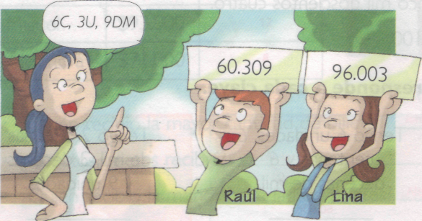

Descripción ilustración 42: Dibujo de profesora que dicta el número 6C, 3U, 9D M. Dibujo de Raúl (niño) que muestra un letrero con el número 60309 y dibujo de Lina (niña) que muestra un letrero con el número 96003.
- Escribe cuál fue el error que cometió cada uno.
- Escribe cada número:
- 5 D M + 2 D + 5 C + 1 U + 3 U M
- 3 C + 1 D M + 9 U M
- 2 D M + 2 C + 1 D + 1 U M
- 5 U M + 5 U + 1 D + 3 D M
- 1 U + 4 D M + 7 C
- 8 D M + 9 U M + 5 U

NÚMEROS HASTA 999.999

Un número de seis cifras está formado por centenas de mil, decenas de mil, unidades de mil, centenas, decenas y unidades.
8 2 5 4 1 9
Se lee ochocientos veinticinco mil cuatrocientos diecinueve.

Tabla 7: Sistema de posición decimal
Centenas de mil | Decenas de mil | Unidades de mil | Centenas | Decenas | Unidades
C M | D M | U M | C | D | U
8 | 2 | 5 | 4 | 1 | 9

Practico lo aprendido
- Lee el texto, encierra los números de seis cifras. Luego, escribe cómo se leen.
Saturno es el segundo planeta más grande del sistema solar y el único con un anillo visible desde la Tierra. Su diámetro mide aproximadamente 1 1 6 4 6 4 km; tiene oficialmente 18 lunas o satélites.

Ilustración 43: Saturno
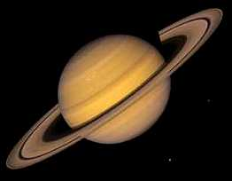

Descripción ilustración 43: Imagen de Saturno, se observa de claro beige y tiene su anillo.

Algunos de los satélites de Saturno se nombran a continuación.
- Titán: Su diámetro es 5 1 5 0 km.
- Rea: Su diámetro es 1 5 3 0 km y gira a 5 2 7 0 0 0 km/h.
- Japeto: Es uno de los más raros. Tiene una cara oscura y otra clara.
- Dione: Mide 1 1 2 0 km de diámetro y gira a 3 7 7 0 0 0 km/h.
- Tetis: Mide 1 0 4 8 km de diámetro y gira a 2 9 5 0 0 0 km/h.
Escribe como se leen los números que encerraste.
- Escribe cada número.
- Seiscientos cuatro mil.
- Doscientos mil uno.
- Quinientos mil diez.
- Ochocientos mil cien.
3. Escribe la descomposición de cada número.
- 459876
- 786003
- 200101
- 990009
4. Escribe el número correspondiente.
- 5 C M + 6 D M + 3 U M + 8 C + 2 D + 1 U
- 6 U + 9 D + 3 C + 4 U M + 2 D M + 8 C M
- 1 C M + 9 U M + 7 D + 3 D M + 4 C + 5 U
- 3 C M + 2 D M + 4 U M + 4 C + 2 D + 3 U
- 9 C M + 8 D M + 9 U M + 8 C + 9 D + 8 U
5. Escribe los siguientes números
- 1 D + 3 U M + 5 C M + 6 D M
- 6 C M + 3 C + 9 D
- 1 U M + 3 C + 8 D M + 4 C M +
- 5 D + 1U + 8 C M + 3 D M
- 9 C M + 3 D M + 4 U M + 2D + 1U
- 2 U + 1 C M + 9 C + 3 D
- 6 D M + 7 C M + 2 U M + 6U

MILLONES

Los millones están formados por números de siete, ocho y nueve cifras.
Unidad de millón: U m
1 U m = 10 C M = 1OOOOOO U que se lee: Un millón
Decena de millón: D m
1 D m = lo U m = 10000000 U que se lee: Diez millones
Centena de millón:
1 C m = 10 D m = 1 OOOOOOOO U que se lee: Cien millones

Practico lo aprendido

- Lee el texto y completa.
Miguel y Sandra, dos hermanos, están viendo una película sobre el cosmos. En ocasiones, Sandra no entiende la película porque no sabe leer números de más de seis cifras, como las distancias entre los planetas, las estrellas y las extensiones de galaxias. .Por tal razón, Miguel anota estos números para leérselos posteriormente a su hermana.
- Escribe cómo se leen los números que Miguel anotó.
- 2 9 3 5 3 2 1
- 1 4 8 3 2 1 2 1
- 5 7 7 8 0 8 7 5
- 2 1 3 4 6 8 9 2
- 2 5 0 4 3 5 2 0 4
- 1 4 2 7 9 0 3 4 7
- Escribe los puntos para separar por clases cada número. Luego, únelo con su forma de lectura.
Recuerda: Una clase está formado por grupos de tres cifras.
Números:
- 1 1 8 6 2 5 4 0
- 9 3 2 0 4 0 7 6
- 5 1 3 0 1 4 0
- 3 1 5 0 0 0 1
- 7 5 0 0 0 4 8 6 3
- 1 5 1 0 0 0 0 0 0
Lectura:
- 750 millones, 4 mil, 863
- 5 millones, 130 mil, 140
- 3 millones, 150 mil, 1
- 11 millones, 862 mil, 540
- 93 millones, 204 mil, 76
- 151 millones
- Escribe cada número.
  - Un avión Boeing tiene seis millones de piezas diferentes
  - El corazón de un niño de tu edad late, aproximadamente, cuatro millones trescientos veinte veces al mes.
  - El poderoso olfato de los perros, posee más de doscientos millones de células olfativas.
  - Thriller, un álbum del cantante Michael Jackson, es el disco más vendido con ciento
cuatro millones de copias.
  - La distancia promedio entre la Tierra y el Sol es ciento cuarenta y nueve millones,
setecientos kilómetros.

- Selecciona la descomposición que corresponda a cada número.
  - 584265312
- 5 C m + 8 D m + 4 U m + 2 C M + 6 D M + 5 U M + 1 D + 2 U
- b. 5 C m + 8 D m + 4 U m + 2 C M + 6 D M + 5 U M + 3 C + 1 D + 2 U
  - 79432381
- 1 U + 8 D + 3 C + 2 U M + 5 D M + 4 C M + 9 U m + 7 D m
- 7 D M + 9 U M + 4 C m + 5 D m + 2 U m + 3 C + 8 D + 1 U
  - 1 38.940.726
- I C m + 8 U m + 3 D m + 9 C M + 4 D M + 6 U + 2 D + 7 C
- 1 U + 3 D + 8 C + 9 U M + 4 C M + 7 U m + 2 D m + 6 C m

- Los océanos cubren el 71 % de la superficie terrestre. En nuestro planeta existen cinco océanos. De acuerdo a la siguiente tabla responde.

Tabla 8: Superficie de océanos
Océano | Superficie en kilómetros cuadrados
Antártico | 2 D m + 3 C M + 2 D M + 7 U M
Pacífico | 1 C m + 5 D m + 5 U m + 5 C M + 5 D M + 7 U M
Ártico | 1 D m + 4 U m + 5 D M + 6 U M
Atlántico | 7 D m + 6 U m + 7 C M + 6 D M + 2 U M
Indico | - D m + 8 U m + 5 C M + 5 D M + 6 U M

- ¿Cuál es el océano más extenso?
- ¿Cuál es el océano menos extenso?
- ¿En cuál de los datos las U M tienen mayor valor?

SISTEMA DE NUMERACIÓN DECIMAL

Catalina colecciona estampillas. Ella decide pegarlas en tarjetas en las que caben 10 estampillas. Cuando tiene 10 de estas tarjetas las coloca en una cartulina, de tal forma que todas queden a la vista. Al completar 10 cartulinas las coloca en una carpeta, y 10 carpetas las guarda en una caja.

¿Cuántas estampillas tiene Catalina si ha llenado 2 cajas, 5 carpetas, 3 cartulinas y 2 tarjetas?
Ilustración 44: Catalina pegando estampillas


Descripción ilustración 44: Dibujo de una niña pegando estampillas en un álbum.
Analicemos la situación de la siguiente manera:
2 cajas de 10 carpetas equivalen a:

Ecuación 2: Estampillas en cajas
Descripción ecuación 2: Dos por diez mil igual veinte mil.
5 carpetas de 10 cartulinas equivalen a:

Ecuación 3: Estampillas en carpetas
Descripción ecuación 3: Cinco por mil igual cinco mil.
3 cartulinas de 10 tarjetas equivalen a:

Ecuación 4: Estampillas en cartulinas
Descripción ecuación 4: Tres por cien igual trescientos.
2 tarjetas de 10 estampillas equivalen a:

Ecuación 5: Estampillas en tarjetas
Descripción ecuación 5: Dos por diez igual veinte.
Si sumamos las estampillas el total de estampillas en cajas con el de carpetas, con el de cartulinas y con el de tarjetas, será:
20000+5000+300+20=25320
Catalina tiene 25320 estampillas.
El sistema de numeración decimal es llamado así porque utilizamos diez dígitos: O, 1, 2, 3, 4, 5, 6, 7, 8 y 9. Para escribir números en nuestro sistema de numeración, agrupamos de diez en diez. Diez unidades de un orden cualquiera forman una unidad de orden inmediatamente superior

Practico lo aprendido
- Ubica en la tabla cada uno de los siguientes números.
- 23450098
- 1000450234
- 13009876987
- 345740560002
Tabla 9: Sistema de Numeración decimal
MILES DE MILLÓN |  |  | MILLÓN |  |  | MIL
C | D | U | C | D | U | C | D | U | C | D | U

Descripción de la notación: Las letras utilizadas en la tablas corresponden a:
- U: Unidades
- D: Decenas
- C: Centenas

Por lo tanto, para el caso de las tres columnas marcadas con las letras U, D, C en la cuarta columna triple se representan las unidades, decenas y centenas simples.

Para las tres columnas marcadas con las letras U, D, C en la tercera columna triple se representan las unidades, decenas y centenas de mil; es decir, unidades de mil, decenas de mil y centenas de mil.

Para las tres columnas marcadas con las letras U, D, C en la segunda columna triple se representan las unidades, decenas y centenas de millón; es decir, unidades de millón, decenas de millón y centenas de millón.

Para las tres columnas marcadas con las letras U, D, C en la primera columna triple se representan las unidades, decenas y centenas de miles de millón; es decir, unidades de miles de millón, decenas de miles de millón y centenas de miles de millón.
- Contesta las siguientes preguntas:
- Con 43 unidades, ¿cuántas decenas se pueden formar?
- En 119, ¿cuántas centenas, decenas y unidades hay sin agrupar?
- Con 1327 flores, ¿cuántos floreros se pueden decorar con 10 flores cada uno? ¿Cuántas flores sueltas quedan?
- Andrés tiene 2326 canicas. ¿Cuántos grupos de 1000 canicas puede formar? ¿Cuántos grupos de 100 canicas puede formar? ¿Cuántos grupos de 10?
- Escribe en letras los números que aparecen en cada cheque.
Ilustración 45: Cheque 1
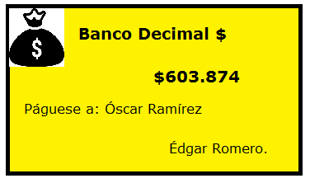

Descripción ilustración 45: Dibujo de un cheque a nombre de Óscar Ramírez que tiene un número con el signo pesos, el numero tiene los dígitos 6 0 3 8 7 4, tiene la firma la Edgar Romero y lo emite el Banco Decimal.
Ilustración 46: Cheque 2
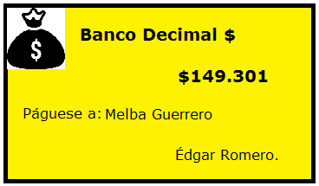

Descripción ilustración 46: Dibujo de un cheque a nombre de Melba Guerrero que tiene un número con el signo pesos, el numero tiene los dígitos 1 4 9 3 0 1, tiene la firma la Edgar Romero y lo emite el Banco Decimal.

Ilustración 47: Cheque 3
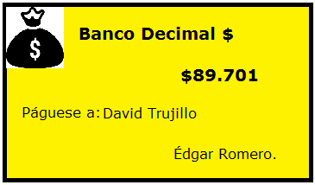

Descripción ilustración 47: Dibujo de un cheque a nombre de David Trujillo que tiene un número con el signo pesos, el numero tiene los dígitos 8 9 7 0 1, tiene la firma la Edgar Romero y lo emite el Banco Decimal.
- Los estudiantes del curso 401 se forman en filas de 10 estudiantes cada una. Siempre hacen 4 filas y sobran 5. ¿Cuántos estudiantes hay en este curso?
- En una caja roja caben 10 cajas azules; en una caja azul caben 10 cajas verdes, y en una caja verde caben 10 canicas. Si hay 2 cajas rojas, 5 azules y 5 canicas sueltas, ¿cuántas canicas hay en total?

VALOR DE POSICIÓN Y DESCOMPOSICIÓN POLINOMIAL

Andrés leyó en un libro de historia que en el año 1001 los mayas emigraron hacia la península de Yucatán (México). Él observó que el número 1001 tiene el número 1 en distintas posiciones, y por tanto tienen distinto valor.
El valor de un dígito depende de la posición que ocupe dentro del número; por eso nuestro sistema de numeración es posicional. En el número 1001, el primer uno corresponde a 1000 unidades y el otro 1 corresponde sólo a una unidad.
Veamos los siguientes ejemplos:
- En el número 2345, el 4 representa 4 decenas, es decir, 40 unidades.
- En el número 4780, el 4 representa 4 unidades de mil, es decir, 4000 unidades.
- En el número 364, el 4 representa 4 unidades.
Cuando escribimos el número como la adición de los valores correspondientes de cada una de las cifras del número, estamos utilizando la descomposición polinomial del número.
2345 = 2000 + 300 + 40 + 5

Practico lo Aprendido
      - Completa la tabla.
Tabla 10: Valor del 5 en cada número
Número | Posición del 5 | Valor del 5
5076 | Unidades de mil | 5000 unidades
456 780
5 876 900
54 700 761
- 7 000 200

      - Escribe la descomposición polinomial de cada uno de los siguientes números.
- 55060:
- 459983:
- 123008004:
      - En los sitios públicos se ha hecho común el uso de dispensadores de los cuales las personas toman un papel con un número, que casi siempre es de tres dígitos (la tira inicia con el 001), el cual les asigna el turno correspondiente sin que tengan que hacer fila; solamente se sientan y esperan que el número del turno aparezca en la pantalla de una ventanilla para ser atendido
  - ¿Cuál es el último número del rollo?
  - Andrés llega a uno de estos sitios y toma el número 051; en la pantalla aparece un 4 en el dígito de las decenas y el mismo número en el de las unidades; ¿cuántas personas deben atender antes de Andrés?
      - En la siguiente tabla se especifica la profundidad de algunas cuevas en el mundo.

Tabla 11: Profundidad de Cuevas en el mundo
Nombre | Profundidad (m)
Snezhnaya, (Cáucasi, Rusia) | 1280
Sistema Huantla (México) | 1219
Sima de Ukerdi, (España) | 1184
Hoyos del Pilar (Málaga, España) | 1098
Gouffre Mirolda (Francia) | 1211
Sistema de la Piedra de San Martín (España) | 1342

- Escriban la descomposición polinomial de la profundidad de cada cueva.
- La profundidad de la cueva Hoyos del Pilar es 1098 m. ¿Qué posición ocupa el 9 en ese número? ¿Qué posición ocupa el 1?
- ¿Cuál es la cueva cuya profundidad está representada por la descomposición 1000 + 200 + 80?
      - Una compañía de dulces trabaja con tres tipos de máquinas. La máquina tipo A se utiliza para hacer de O a 9 unidades; la máquina tipo B fabrica entre 10 y 90 unidades (en grupos de 10), y la máquina tipo C fabrica entre 100 y 900 unidades (en grupos de 100). Si llega un pedido de 863 dulces, ¿cómo deberán trabajar las máquinas y qué cantidad deberá producir cada una? Escriban más de una opción.

LECTURA Y ESCRITURA DE NÚMEROS

Como ya hemos visto en explicaciones anteriores, podemos ubicar los números en una tabla de valor posicional. En ella es posible observar que los diferentes órdenes de unidades están conformados por grupos de tres que nos ayudan a leer y escribir fácilmente los números.

Por ejemplo: la superficie de Colombia es 1 141 748 km2; ¿cómo leemos y escribimos en letras ese número? Ubiquemos el número en una tabla de valor posicional.
Tabla 12: Valor posicional
Millones |  |  | Miles |  |  | Unidades
Centenas de Millón | Decenas de Millón | Unidades de millón | Centenas de mil | Decenas de mil | Unidades de mil | Centenas | Decenas | Unidades
 |  | 1 | 1 | 4 | 1 | 7 | 4 | 8

El número lo leemos de izquierda a derecha: un millón ciento cuarenta y un mil setecientos cuarenta y ocho.

Existen reglas que nos ayudan a leer y escribir correctamente números mayores. Para leer el número 8 6 4 2 3 8 9 7 6 5:
- Separamos el número en grupos de tres dígitos, empezando por la derecha.
- Identificamos los órdenes de las unidades correspondientes.
8: miles de millones
642: millones
389: miles
765: unidades
Lo leemos: ocho mil seiscientos cuarenta y dos millones trescientos ochenta y nueve mil setecientos sesenta y cinco.

Practico lo Aprendido

- Relaciona cada escritura con su número:
Escritura:
- Treinta y dos ciento veinte
- Novecientos ochenta y nueve mil quinientos tres
- Trescientos cuarenta y cinco mil doscientos cuarenta y ocho.
Números:
- 9 8 9 5 0 3
- 3 4 5 2 4 8
- 3 2 1 2 0
- Completa la tabla.
Tabla 13: Descomposición de números
Descomposición | Número | Se lee
4 000 000 + 900 000 + 8000 +700 + 60 + 5 | 4908765 | Cuatro millones novecientos ocho mil setecientos sesenta y cinco
60 000 + 5000 + 200 + 7
1 000 000 + 80 000 + 3000 + 7
3000 + 800 + 1

- Con base en la tabla, contesta las siguientes preguntas.
Tabla 14: Diámetro de los planetas
Planeta | Diámetro aproximado en kilómetros
Mercurio | 5000
Venus | 12000
Tierra | 13000
Marte | 7000
Júpiter | 143000
Saturno | 121000
Urano | 51000
Neptuno | 45000

  - ¿Cuál o cuáles de los planetas tienen más de tres decenas de mil, en kilómetros de diámetro?
  - ¿Qué planetas tienen más de cien mil kilómetros de diámetro?
  - ¿Qué planetas tienen menos de diez mil kilómetros de diámetro?
  - ¿Cuál es la diferencia entre los diámetros de la Tierra y Júpiter
- Lea cada una de las frases y decidan si tienen lógica o no justifique su respuesta
  - El Banco Mundial aprobó para Colombia un préstamo de 200 millones de dólares para inversión social. El presidente afirma que no es suficiente porque se necesitan 186 millones para cumplir los objetivos propuestos
  - En el número 83 475 038 397, el número 3 ocupa respectivamente las posiciones: unidades de miles de millón, decenas de mil y centenas.
  - El número mil quinientos millones se escribe con 9 dígitos.
  - Cada unidad de orden es 10 veces mayor' que la anterior.

RELACIONES DE ORDEN

Juan y Alicia quieren comprar un televisor y van a almacén de electrodomésticos; allí les ofrecen uno de 20 pulgadas marca W por un valor de $638520, y otro del mismo tamaño marca ZZ por un valor de $632 850.

¿Cuál de los dos televisores es el más económico?

Un número es mayor que otro si tiene mayor cantidad de dígitos. En el caso que tengan igual cantidad de cifras, comparamos de izquierda a derecha los dígitos que tengan el mismo valor posicional. Para ello utilizamos los signos:

Ecuación 6: Mayor que
Descripción ecuación 6: Letra V girada hacia la izquierda.

Ecuación 7: Menor que
Descripción ecuación 7: Letra V girada hacia la derecha.
O el signo:

Ecuación 8: Igual a
Descripción ecuación 8: Signo igual.
Como los números dados tienen igual cantidad de dígitos, debemos comparar cada unidad de orden empezando por la mayor:
Número 1:
632850
Número 2:
638520
Comparamos la posición 1 en los números: En el número 1 es un 6, en el número 2 es un 6; por lo tanto, son iguales.
Comparamos la posición 2 en los números: En el número 1 es un 3, en el número 2 es un 3; por lo tanto, son iguales.
Comparamos la posición 3 en los números: En el número 1 es un 2, en el número 2 es un 8; como 8 > 2, concluimos que 638520 > 632850.
Otra forma de comparar números es ubicándolos en la recta numérica.
Un número natural es menor que otro si en la recta numérica está más cerca de cero.
Ubiquemos en la recta numérica los siguientes números y ordenémoslos de menor a mayor: 0, 3, 5, 8, 10.
Ilustración 48: Orden en la recta numérica
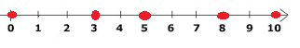

Descripción ilustración 48: Segmento de recta numérica, marcada en su inicio de izquierda a derecha con el número 0, luego el 1 y de ahí en adelante equidistantes los naturales hasta el 10, después del 10 el segmento termina en punta de flecha. Están marcados de color rojo los puntos que identifican al 0, 3, 5, 8 y 10.
Ilustración 49: Regla numérica
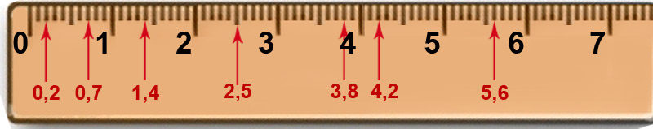

Descripción ilustración 49: Segmento de recta numérica, marcada en su inicio de izquierda a derecha con el número 0, luego el 1 y de ahí en adelante equidistantes los naturales hasta el 7, sobre una imagen de una regla.

0<3 < 5 < 8 < 10

Practico lo Aprendido

      - Coloca el signo > o <, según corresponda.
- 4678870 a 4678807
- 23487890 a 2348789
- 7000000 a 7000000000
- 45678 a 45600
- 123238 a 123283
      - Con los dígitos 3, 4 y 6 escribe todos los números que puedes formar. Selecciona el número menor y el mayor.
- Número menor:
- Número mayor:
      - Escribe 5 números mayores que 34897
- Número 1:
- Número 2:
- Número 3:
- Número 4:
- Número 5:
      - Escribe 5 números menores que un millón.
- Número 1:
- Número 2:
- Número 3:
- Número 4:
- Número 5:
      - Melgar está a 99000 metros de Bogotá y La Vega está a 79800 metros.
a. ¿Cuál de los dos municipios está más cerca de Bogotá?
b. ¿Cuánto más?

      - Qué número está exactamente en la mitad de:
- 2 y 6
- 5 y 11
- 4 y 18
- 21 y 45
      - Completa la tabla:
Tabla 15: Números anteriores y posteriores
Inmediato anterior | Número | Inmediato Posterior
 | 3999
 | 8001
 | 1300007
 | 2999999

      - Encuentra el número buscado según las condiciones.
- Tiene tres dígitos.
- Es mayor que 500.
- Es menor que 557.
- La cifra de las unidades es 2.
- El dígito de las decenas es igual al de las centenas.
El número es:
      - Une el dígito encerrado con su valor en unidades y formarás el nombre de un lugar turístico del Magdalena.
Números:
- (7)5
- 43(8)
- (1)392
- (7)90
- 9(4)56
- 55(9)1
- 8(2)324
Letras:
A: 700
G: 1000
A: 8
T: 90
G: 2000
A: 400
N: 70

      - Estefanía tiene 4 muñecos de diferente tamaño: Cata, Pili, Mili y Kenny.
Cata es más grande que Mili pero más pequeña que Pili. Kenny es más pequeña que Mili. ¿Qué muñeco es más grande y qué muñeco es más pequeño?
      - Viviana practica ballet y es la bailarina principal; está en el centro del escenario en medio de varias parejas. A su derecha hay 8 bailarines. ¿Cuántas personas están danzando?

TEMA 3: OPERACIONES CON NÚMEROS NATURALES

ADICIÓN Y SUSTRACCIÓN DE NÚMEROS NATURALES

Lina desea viajar en avión a Cali con su hijo Felipe. En la agencia de viajes le ofrecen dos opciones: en la aerolínea "Los Pajaritos" el pasaje para ella cuesta $ 440000 y para Felipe, $ 99500; en la aerolínea "Los Gansos" el pasaje para ella cuesta $ 462000 y para Felipe, $ 89750.
- ¿Cuánto le costaría viajar en cada una de las aerolíneas?
- ¿En qué aerolínea su viaje resultaría más económico?
- ¿Cuánto más?

Para responder la primera pregunta, calculamos la suma de los valores de los pasajes de Lina y de Felipe en cada aerolínea.

Para calcular la suma, de dos o más cantidades, empezamos por la columna de las unidades con el fin de facilitar la agrupación de las unidades de orden superior, cuando sea necesaria.

En la aerolínea "Los Pajaritos"
Pasaje para Lina + Pasaje para Felipe =
440000+ 99500 = 539500

En la aerolínea "Los Gansos"
Pasaje para Lina + Pasaje para Felipe =
462000 + 89750 = 551750
A Lina le costaría $ 539500 viajar con su hijo por la aerolínea "Los Pajaritos", y $ 551750 por la aerolínea "Los Gansos".

Luego, si viajan por la aerolínea "Los Pajaritos", a Lina le saldría más económico.

Para saber cuánto más económico, debemos encontrar la diferencia entre los valores obtenidos.

Al sustraer dos cantidades, empezamos por las unidades para facilitar la desagrupación de unidades de orden superior cuando sea necesaria.

Minuendo: 551750
Sustraendo: 539500

De donde: 551750 – 539500 = 12250
El resultado de la operación se denomina diferencia.

A Lina le saldría $ 12 250 más económico por la aerolínea "Los Pajaritos".

Practico lo Aprendido:

- Escribe todas las adiciones de dos sumandos que se puedan realizar con los números que aparecen a continuación. Luego halla las sumas.
- 7050
- 49708
- 36486
- 70598
- 93785
- A continuación se dan el minuendo y el sustraendo. Escribe la sustracción, halla la diferencia y escríbela.
- Ejercicio 1:
- Minuendo: 505792
- Sustraendo: 392748
- Diferencia:
- Ejercicio 2:
- Minuendo: 72000
- Sustraendo: 59785
- Diferencia:

- En la jornada de vacunación de animales, realizada el domingo pasado, se vacunaron 4592 perros y 2974 gatos.
- ¿Cuántos animales se vacunaron en total?
- Si de los animales vacunados 3827 tienen menos de un año, ¿cuántos animales tienen más de un año?

- Colombia tiene 2219 km de frontera terrestre con Venezuela y 1626 km con Perú.
- ¿Cuántos kilómetros de frontera terrestre tiene Colombia con estos dos países?
- ¿En cuánto más la frontera terrestre de Venezuela excede a la de Perú?
- Los leones o lobos marinos son animales que viven en el océano Pacífico norte. El macho adulto puede medir hasta 3,5 m y llega a pesar 1100 kg; las hembras son mucho más pequeñas y nunca sobrepasan los 350 kg de peso.
- ¿Cuál es la diferencia de peso entre un macho y una hembra?
- Lucía quiere comprar la cometa de moda que cuesta $ 7500. Ella tiene $ 4300. ¿Cuánto dinero le falta para comprar la cometa?

RELACIÓN ENTRE ADICIÓN Y SUSTRACCIÓN

Natalia tenía 235 cromos en su álbum de historia natural. Su amigo Nicolás le regaló algunos que él tenía repetidos. Si Natalia ahora tiene 280 cromos, ¿cuántos le regaló Nicolás?

Para resolver esta pregunta es necesario conocer la relación entre las operaciones de adición y sustracción. Observemos el diagrama:

Ilustración 50: Adición de enteros
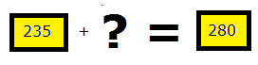

Descripción ilustración 50: Recuadro amarillo que encierra al número 235 hacía la derecha se observa el signo de adición, signo + luego un signo de interrogación que le sigue un signo igual y posterior en un recuadro se encuentra el número 280
¿Qué cantidad debemos adicionarle a 235 para obtener 280?

La adición y la sustracción son operaciones inversas.
Si tenemos un sumando desconocido en una adición, es posible hallarlo calculando la diferencia entre la suma y el sumando conocido.
Veamos:
280 – 235 = 45
Nicolás le regaló 45 cromos a Natalia, porque 235 + 45 = 280

Practico lo Aprendido

  - Encuentra el valor de x (número) que falta en cada uno de los siguientes ejercicios.
- x + 456 = 875
- 875 – 369 = x
- 478 + x = 1345
- x – 567 = 127
  - ¿A qué número debemos sustraerle 24 para que la diferencia sea 98? Ten en cuenta que al adicionar la diferencia y el sustraendo se obtiene el minuendo.
  - Plantea y resuelve la adición o la sustracción necesarias para resolver cada pregunta.
  - ¿Qué número adicionado con 890 da como resultado 1000?
  - ¿A qué número debes adicionarle 4000 para que el resultado sea 5680?
  - ¿De qué número debes sustraer 123 para que la diferencia sea 35?
  - Juan compró cierta cantidad de panes. Si pagó con un billete de $ 5000 y le devolviera $ 1200, ¿cuánto costaron los panes?
  - Mariana está leyendo el primer libro de Harry Potter. Si va en la página 33 y aún le faltan por leer 223 páginas, ¿cuántas páginas tiene el libro?
  - Winston Churchill nació en 1874 y murió a los 90 años. ¿En qué año murió?
  - Andrés tiene dos billetes que sume $ 30000; si uno es de $ 10000, ¿de qué valor es el otro billete?
  - Halla en cada caso las cifras que faltan.
- Encuentra el valor de x, y, p, q
x y 4 5 + 8 7 p q = 1 1 1 8 7
- Encuentra el valor de x, y, p, q
5 6 x 8 + 8 y p q = 1 3 8 1 1
- Encuentra el valor de x, y, p, q
6 4 x 5 – 3 y 1 2 = p 2 2 q
  - Descubre los números que están pensando Adriana y Leonardo.
    - Adriana: ¿Qué número al adicionarse con su mitad, da como resultado un número terminado en cero mayor que 25 y menor que 35?
    - Leonardo: ¿Qué número al sustraerle 25 da 78 como resultado?

PROPIEDADES DE LA ADICIÓN

Esteban y Ana juegan "recorra la serpiente". Se trata de avanzar casillas de acuerdo con los números que salgan al lanzar tres veces un dado en cada turno. La información del primer turno de Ana y Esteban es:
Ana: 3, 5, 2.
Estaban: 2, 3, 5.
¿En qué casilla se encuentra cada uno de los jugadores después del primer lanzamiento?

Para saber en qué casilla va cada uno, adicionamos los puntos obtenidos en cada lanzamiento.
- Para Ana tenemos:
(3 + 5) + 2 = 8 + 2 = 10 o 3 + (5 + 2) = 3 + 7 =10
Ana va en la casilla número 10.
Observemos que si adicionamos primero los puntos que obtuvo Ana en los dos primeros lanzamientos y luego el del tercer lanzamiento, la suma es la misma que si adicionamos el número del primer lanzamiento con la suma de los dos últimos lanzamientos. Ésta es la propiedad asociativa de la adición.
¿En qué casilla va Esteban?

Recordemos que la adición cumple las propiedades: conmutativa, el orden de los sumandos no altera la suma; asociativa, al agrupar tres o más sumandos de distintas maneras, el resultado es el mismo.

Propiedad Conmutativa

En la suma al cambiar el orden de los sumandos, el resultado con cambia.
Puedo sumar 4130 + 60 o también 60 + 4130 y es el mismo resultado.
Entonces la suma es conmutativa.

Practico lo aprendido
  - Resuelve las sumas. Luego, identifica las que tienen el mismo resultado.
- 76395 + 139842
- 176435 + 39442
- 42106 + 25391
- 76435 + 139842
- 25391 + 42106
- 27651 + 39846
- 39442 + 176435
- 39846 + 27651

  - Comprueba la propiedad conmutativa con cada suma
  - 25749 + 32170
  - 5304 + 7.201
  - 1379 + 19730
  - 4160 + 1604
  - Lee. Luego, responde:
Natalia quiere saber si la resta es una operación conmutativa. Para esto, debe resolver las siguientes restas:
- 476392 - 86354
- 86354 - 476392
• Completa con sí o no
Al cambiar los términos una resta
- se obtiene el mismo resultado, luego la resta
- es una operación conmutativa.

Propiedad asociativa

La suma es una operación asociativa:
Al agrupar de diferente forma los términos, el resultado no cambia.

Practico lo aprendido
- Resuelve las siguientes operaciones, teniendo en cuenta el orden que se indica
- (87+ 12)+45 = 87+ (12 + 45)
- 104+ (38 + 210) = (104 + 38)+210
- 429 + (96 + 1 3) = (429 +96) + 1 3
- (2500 + 526) + 19 = 2500 + (526 + 1 9)
- Escribe el paréntesis que corresponde en cada operación.
- 51 +86+39 = 137 + 39 = 176
- 142+ 91 + 256 = 142 + 347 = 489
- 57 + 816 + 570 = 873 + 570 = 1443

- Observa las tarjetas y selecciona dos para formar centenas completas. Luego, encuentra la suma de las tres tarjetas.
- Tarjeta 1: 730
Tarjeta 2: 165
Tarjeta 3: 70
- Tarjeta 1: 480
Tarjeta 2: 243
Tarjeta 3: 20
- Tarjeta 1: 40
Tarjeta 2: 681
Tarjeta 3: 160
- Selecciona de los siguientes números para completar los valores de x, y, z, r en los siguientes esquemas.
Números:
- 75
- 274
- 301
- 510
- 536
- 35
- 38
- 562
- 86
- 619
- 732
- 200
Esquemas:
- (x + 420) + 562 = 721 + y = 1283
- 619 + ( x + y) = z + 113 = r
- (150 + x) + y = 424 + 86 = z
- X + ( y + Z) = 536 + 235 = 771
- Calcula y comprueba que en la sustracción no se cumple la propiedad asociativa.
Ejercicio 1:
- (349 – 150) – 32 =
721 +
=1283
- 349 –(150 -32)
349 –
=
Ejercicio 2:
- 1240 – (395 – 43)
1240-
=
- (1240 – 395) – 43
845 – 43
=
- Subraya la operación adecuada para resolver el problema. Luego, encuentra la respuesta. Catalina tenía $120.000 en el banco, el lunes hizo un retiro de $75.000, el martes otro de $12.000 y el viernes retiró $24.000.
- 120.000 + (75.000 + 12.000 + 24000)
- (120.000 -- 75.000) + (12000 + 24000)
- 120000 – (75000 + 12000 + 24000)
¿Cuánto dinero le quedó a Catalina en el banco?

Taller de Competencias

    - Aplica la propiedad conmutativa en cada una de las siguientes adiciones y halla la suma.
- 5670 + 8740 = 8740 + 5670 =
- 5040 + 7060 =
- 345 + 5675 =
- 980 + 4085 =
- 34175 + 45105 =

    - Aplica la propiedad asociativa para hallar la suma de cada ejercicio.
- (234 + 233) + 347 = 234 + (233 + 347)
467 + 347 = 234 + 580
- 235 + 675 + 456 =
- 123 + 347 + 277 + 233 =
    - Todo número adicionado con cero da como resultado el mismo número. Esta propiedad se conoce como modulativa de la adición. Encuentra el valor de x en cada expresión, utilizando la propiedad anterior.
- 1986004 + 0 = x
- 15987 + x = 15987
- x + 3567 = 3567
- 0 + 565683 = x
- 34890 + x = 34890
- x + 936 = 936
    - Joaquín está realizando las siguientes operaciones. Ayúdale a resolverlas.
- 34397 – 29215 =
- 2921 5 – 34397 =
Responde:
- ¿Qué relación hay entre los términos de las sustracciones dadas?
- ¿Fue posible realizar la segunda sustracción?
- ¿Por qué?
- ¿Cumple la sustracción la propiedad conmutativa?
    - Efectúen las siguientes sustracciones, realizando primero la operación que está entre el paréntesis. Luego comparen los resultados de los literales a y b, y de c y d.
- 53 - (15 - 8) =
- (53- 15) - 8 =
- (45 - 23) – 11 =
- 45 – (23 - 11) =
- ¿Cumple con la propiedad asociativa? ¿Por qué?
    - El día domingo entraron en el planetario 341 personas a la función de 11:00 a. m.; a la función de 2:00 p. m. asistieron 245 personas, y en la función de 5:00 p.m. estuvieron 259 personas.
- ¿Cuántas personas entraron en el planetario el domingo?

MULTIPLICACIÓN DE NÚMEROS NATURALES

Un avión Boeing 747 puede llevar 435 pasajeros. Del aeropuerto de una ciudad en temporada de vacaciones despegaron 29 vuelos en aviones 747 con cupos completos hacia distintos destinos nacionales. ¿Cuántas personas viajaron en esa temporada de vacaciones?
Para resolver esta pregunta podemos multiplicar 435 x 29.
Efectuamos la multiplicación.
Factores
- 435
- 29
De donde:
- 435 x 9 = 3915
Y
- 435 x 2 = 870
Luego:
- 3915 + 870
Y el producto es:
- 12615
Por tanto, en esta temporada de vacaciones viajaron 12615 personas.
Hallar el producto de dos factores, multiplicamos las unidades del segundo factor por todos los del primer factor, comenzando de derecha a izquierda; luego continuamos multiplicando las as del segundo factor por los dígitos del primer factor, y el producto lo escribimos desplazándonos un lugar hacia la izquierda. Por último, encontramos la suma de los productos obtenidos.

Practico lo Aprendido
- Expresa como una multiplicación cada una de las siguientes adiciones y encuentra el resultado.
- 2345 + 2345 + 2345 + 2345 =
- 984 + 984 + 984 + 984 + 984 + 984 =
- 13 + 13 + 13 + 13 + 13 + 13 + 13 + 13 =
- Resuelve las siguientes multiplicaciones.
- 2348 x 269 =
- 48780 x 75 =
- 12309 x 403=
- Escribe una multiplicación para cada expresión y calcula el producto.
- 8 veces 75
- El doble de 450
- El triple de 500
- El zumbido de las abejas es producido por la velocidad con que baten las alas. En un minuto, la abeja mueve sus alas 15 000 veces. ¿Cuántas veces mueve sus alas en media hora?
- El colibrí que pesa 2 gramos bate las alas 50 veces por segundo.
- ¿Cuántas veces bate las alas en un minuto?
- ¿Y en 3 minutos?
- Don Jaime llevaba una garrafa con 9 litros de jugo. Como tenía mucha sed, él se tomó casi un litro; después se cayó y se le regó el doble de lo que se había tomado; ¿con cuántos litros de jugo llegó?
- En la tabla se muestran los promedios de latidos de corazón de algunas aves.

Tabla 16: Latidos de aves
Ave | Latido por minuto
Colibrí | 250
Gorrión | 500
Estornino | 390
Cuervo | 379
Avestruz | 65
Halcón Peregrino | 347

- ¿Cuál es el número de latidos de un colibrí en 5 minutos?
- Calculen el número de latidos de un cuervo en 12 minutos.
- Determinen el número de latidos de un avestruz en 48 minutos.
- ¿Qué es mayor: el número de latidos de un estornino en 6 minutos o el número de latidos del halcón peregrino en 7 minutos?

PROPIEDADES DE LA MULTIPLICACIÓN

La profesora de educación física organiza los dos de béisbol y baloncesto para el desfile la inauguración de la semana deportiva. Con el equipo de béisbol forma 3 filas de 5 estudiantes; con el equipo de baloncesto forma 5 filas de 3 estudiantes. ¿Cuántas personas quedaron en cada equipo?

El equipo de béisbol tiene:
3 x 5 = 15
El equipo de baloncesto tiene:
5 x 3 = 15
La multiplicación cumple la propiedad conmutativa, porque al cambiar el orden de los factores el producto no se altera.
Recordemos otras propiedades de la multiplicación.
Asociativa: (5 x 8) x 3 = 5 x (8 x 3)
Modulativa: 1 x 6 = 6 x 1 = 6
Anulativa: 0x3 = 3x0 = 0
Distributiva: 5 x (4+ 2) = 5x4 + 5x2

Practico lo Aprendido
- Aplica la propiedad asociativa para encontrar los productos.
- 7x3x5=
- 9 x 5 x 4 =
- 8x6x5 =
- 5 x 8 x 7 =

- Aplica la propiedad distributiva.
- (3 + 2) x 7 =
- 8 x (9 + 3) =
- 6 x (4 + 8) =
- 11 x (7 – 4) =
- Resuelva cada una de las siguientes preguntas:
- ¿Por cuánto se multiplica a 201 para obtener 201?
- 730 x 1 =
- ¿Por cuánto se multiplica a 9015 para obtener 9015?
- ¿Qué propiedad de la multiplicación aplicaste?

- Jaime quiere comprar globos para decorar su casa el día de su fiesta. ¿Cuántos y de cuáles globos puede comprar si tiene $ 4200? Sabiendo que:
- El globo verde cuesta $200
- El globo amarillo cuesta $600
- El globo morado cuesta $300
Justifica tus respuestas.
- Un cerdo pesa 50 kilogramos. ¿Cuánto pesarán 7 cerdos de las mismas características?
- Un camión trasporta 18 toneladas en cada viaje.
- ¿Cuántas toneladas trasportará en 12 viajes?
- Si solamente trasporta 12 toneladas por viaje, ¿cuántos viajes debe hacer para trasportar la misma carga obtenida en el literal a?
- ¿Qué propiedad de la multiplicación aplicaste?
- Un tren recorre una distancia de 600 km, desplazándose a una velocidad de 50 km por hora durante 12 horas.
- ¿A qué velocidad debe ir el tren si quiere demorarse sólo 6 horas?
¿Cuánto tarda el tren en recorrer los 600 km a una velocidad de 120 km por hora?

DIVISIÓN DE NÚMEROS NATURALES

Debido a ciertos factores, como los cazadores o los depredadores, los animales pueden vivir poco tiempo en su medio natural, pera en cautiverio pueden llegar a vivir más. Uno de los animales que mayor cantidad de tiempo vive es la tortuga; puede llegar a vivir hasta 1596 meses. ¿Cuántos años vive la tortuga?

Para saber cuántos años puede llegar a vivir una tortuga hacemos grupos de 12 meses, porque cada año tiene 12 meses. Por lo tanto, dividimos 1596 entre 12.
Cuando repartimos cierta cantidad en partes iguales, utilizamos la división.
En forma larga:
Ilustración 51: División Larga
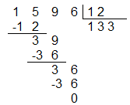

Descripción ilustración 51: En la imagen se muestra la realización de una división, de la siguiente manera: 1596 dividido 12 que se ve en primera fila como: 1596 segmento de recta vertical para separarlo del 12 el cual se encuentra sobre un segmento de recta horizontal. Segunda fila: debajo del 15 de 1596 hay un menos 12, debajo del segmento de recta sobre el cual se encuentra el 12 está el número 133; en la tercera fila, debajo del 2 de la segunda línea hay un 3 y al lado de este hay un 9. En la cuarta línea, debajo del 39 hay un menos 36, en la quinta línea debajo del 6 hay un 3 y a su lado hay un 6. En la línea 6 hay un menos 36 debajo del 36. Debajo del 6 de la sexta línea hay un cero.
En forma corta:
Ilustración 52; División Corta.
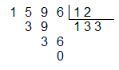

Descripción ilustración 52: En la imagen se muestra la realización de una división, de la siguiente manera: 1596 dividido 12 que se ve en primera fila como: 1596 segmento de recta vertical para separarlo del 12 el cual se encuentra sobre un segmento de recta horizontal. Segunda fila: debajo del 59 de 1596 hay un 39, debajo del segmento de recta sobre el cual se encuentra el 12 está el número 133; en la tercera fila, debajo del 9 de la segunda línea hay un 3 y al lado de este hay un 6. En la cuarta línea, debajo del 6 hay un 0.

Comprobemos:

133 x 12 = 266 + 133 = 1596
En general: (cociente x divisor) + residuo = dividendo

Practico lo Aprendido

- Cuando el residuo es cero, la división es exacta. Si el residuo es distinto de cero, la división es inexacta. Realiza las siguientes divisiones y clasifica cada una como exacta o inexacta, según el caso.
- 4383 dividido 9
- 12845 dividido 6
- 3801 dividido 5
- 12415 dividido 13
- 15295 dividido 35
- 2205 dividido 45

- Mará compró 5 cuadernos que le costaron $ 3900. ¿Cuál es el precio de cada cuaderno?
- En el teatro del colegio hay 840 sillas distribuidas en 30 filas. ¿Cuántas sillas tiene cada fila?
- Tres leones comieron, en raciones equivalentes, 504 kilos de carne en una semana; ¿cuánto comió cada león diariamente?
- Las aves se reproducen por medio de huevos, que los padres deben cuidar y calentar desde la puesta del huevo hasta el momento del nacimiento del polluelo. Este proceso se llama incubación.

Tabla 17: Tiempo de incubación de las aves
Ave | Tiempo de incubación
Colibrí | 14 días
Gallina | 21 días
Cisne | 36 días
Avestruz | 45 días
Kiwi | 73 días

En la anterior tabla se muestra el tiempo de incubación de algunas aves. Cuántas semanas dura la incubación de:
- Un colibrí:
- Una gallina:
- Un cisne:
- Un avestruz:
- Un kiwi:

- En la tabla se muestra la tripulación que llevaban algunos barcos antiguos.
.
Tabla 18: Número de tripulantes por barco
Clase de barco | Número de tripulantes
Barco vikingo | 70 marineros
Barco vikingo de carga | 30 marineros
La Santa María, de Colón | 50 marineros
La Pinta, de Colón | 30 marineros

Para trasportar 1050 marineros:
- ¿Cuántos barcos vikingos se necesitaban?
- ¿Cuántos barcos vikingos de carga se necesitaban?
- ¿Cuántos barcos como La Santa María, de Colón?
- ¿Cuántos barcos como La Pinta, de Colón?
- Lee y resuelve los problemas. Luego comprueba los resultados.
- Si la hora tiene 60 minutos, ¿cuántas horas hay en 19200 minutos?
- Un padre tiene 4 veces la edad de su hijo. Si el padre tiene 36 años, ¿cuántos años tiene su hijo?
- Un siglo es un período de 100 años. ¿Cuántos siglos hay en 17000 años

RELACIÓN ENTRE MULTIPLICACIÓN Y DIVISIÓN

Después de la salida al Jardín Botánico con sus estudiantes, Mary escoge las mejores 24 fotografías zara publicarlas en una cartelera y decide colocarlas en 6 columnas. ¿Cuántas fotografías coloca en cada columna?
Como son 24 fotos y debemos hacer 6 grupos, entonces dividimos 24 entre 6.

Ecuación 9: Grupos de fotos.
Descripción ecuación 9: 24 dividido 6 igual 4.
Luego, en cada columna hay 4 fotografías, ya que 6 x 4 = 24.
Con la división es posible encontrar el factor de una multiplicación cuando se conoce el producto y el otro factor.
Si para la salida al Jardín Botánico, Mary reunió $ 61250 y asistieron 35 personas, ¿cuál es el precio del boleto de entrada?
Debemos encontrar el factor que multiplicado por 35 dé como resultado 61250. Para eso realizarnos la división:

61250 dividido 35 = 1750

1750 es el factor buscado. Comprobemos:

1750 x 35 = 8750 + 5250 = 61250

Practico lo Aprendido

- Completa los esquemas.
- Busca el número que al multiplicarlo por el dado genere el producto dado.
- A 2561 producto 69147
- A 13 producto 103285
- A 432 producto 10800
- Busca el número por el cual se divide el dado para obtener el cociente dado:
- A 69147 cociente 2561
- A 103285 cociente 7945
- A 10800 cociente 432
- Comprueba cada división.
- 240 divido 1 2. Cociente 20 residuo 0
- 512 dividido 17. Cociente 0 residuo 23
- 624 dividido 52. Cociente 12 residuo 0
- 3654 dividido 58. Cociente 3 residuo 0
- Completa la tabla.

Tabla 19: Factores y Productos
Factor | Factor | Producto
134 | 345
236 |  | 62540
 | 396 | 46494
167 | 20
89 |  | 18245

- Rosalba plantó 7 hileras de 5 árboles cada una y le sobraron 4 árboles. ¿Cuántos árboles tenía?

- En grado cuarto hay 120 estudiantes repartidos en 5 cursos de igual número. ¿Cuántos estudiantes hay en cada curso?

- Para ingresar al Museo de los Niños, el colegio pagó $ 180 000 por la entrada de 120 estudiantes. ¿Cuál fue el costo por cada uno?

- El grupo juvenil del barrio, programó una salida al Parque Arqueológico San Agustín, y para ella se inscribieron 670 personas. ¿Cuántos buses con capacidad para 45 pasajeros son necesarios para llevar a estas personas?

- De los siguientes números selecciona los que faltan en cada caso; ubícalos en las respectivas divisiones para que las igualdades sean correctas. ¿Cuál sobra?
Números:
- 1653
- 656
- 960
- 561
- 629
- 265
Operaciones: Qué número dividido por:
- 41 es 16
- 53 es 5
- 64 es 15
- 37 es 17
- 87 es 19

ESTIMACIÓN DE NÚMEROS Y RESULTADOS

Luis y Luz Ángela hicieron su tarea de matemáticas. ¿Cuál de ellos tiene una respuesta razonable?
Luis: 27 x 34 = 9282
Ángela: 27 x 34 = 1911
Para saber cuál de los resultados es razonable podemos estimar.
Para estimar un producto redondeamos cada factor teniendo en cuenta su número de dígitos, y multiplicamos:
273 Tiene 3 dígitos, entonces lo redondeamos a la centena más cercana que es 300
34 Tiene 2 dígitos, entonces lo redondeamos a la decena más cercana que es 30
Por lo tanto, 300 x 30 = 9000
La respuesta razonable es la de Luis.

Estimamos resultados cuando queremos revisar si el resultado de una operación es mable o cuando no necesitamos un resultado exacto. Para estimar resultados al multiplicar o dividir, redondeamos cada número hasta el valor posicional más cercano y luego multiplicamos o dividimos.

Practico lo aprendido

- Redondea y estima el resultado de las siguientes multiplicaciones. Después, realiza la operación para revisar tu trabajo.
- 41 por 37
- 79 por 82
- 13 por 89
- 147 por 83
- 583 por 41
- 864 por 63
- Redondea y estima el resultado de las siguientes divisiones.
- 195 dividido 40
- 321 dividido 58
- 225 dividido 12
- 382 dividido 19
- Ésta es la tarea de Patricia. Estima el resultado y escribe si la respuesta de Patricia es muy alta, muy baja o razonable.
- 105 por 19 igual 2014
- 1976 dividido 52 igual 98
- 2940 dividido 98 igual 39
- 58 por 59 igual 1422
- Estima el resultado para resolver los siguientes problemas:
- 496 pasajeros deben viajar en bus desde el centro de la ciudad hasta
el aeropuerto. Cada bus tiene 53 puestos. ¿Cuántos buses se necesitan?
- El colegio ofrece un premio para el curso que consiga más de 1000 latas
de aluminio para reciclar. Los niños de cuarto grado son 29 y cada uno trajo
28 latas. ¿Ganaron el premio?
- En un vuelo de 189 pasajeros, cada persona lleva aproximadamente 51
kilos de equipaje. ¿Cuál es el peso aproximado de todo el equipaje?

- Estima mentalmente para responder:
- ¿Cuál sobre tiene más láminas?

Ilustración 53: Sobre 1
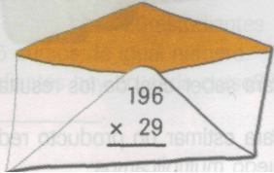

Descripción ilustración 53: Sobre blanco con un pliegue de color naranja, sobre él se encuentra escrita la operación 196 por 29.

Ilustración 54: Sobre 2
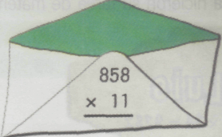

Descripción ilustración 54: Sobre blanco con un pliegue de color verde, sobre él se encuentra escrita la operación 858 por 11.
- ¿Cuál bolsa tiene más caramelos?
Ilustración 55: Paquete 1
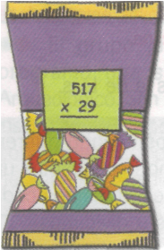

Descripción ilustración 55: Paquete de dulces de color morado, sobre él se encuentra escrita la operación 517 por 29.
Ilustración 56: Paquete 2
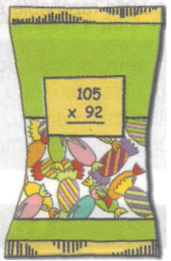

Descripción ilustración 56: Paquete de dulces de color verde, sobre él se encuentra escrita la operación 105 por 92.

- Marca F o V. Estima para responder.
- 3926 x 407 > 1992 x 294
- 2615 dividido 718 > 5594 dividido 776

TEMA 4: NÚMEROS FRACCIONARIOS

4.1 FRACCIONES, TÉRMINOS Y REPRESENTACIÓN

Para celebrar el cumpleaños de Efraín, Adela compra una torta de melocotón, y la divide en 8 partes iguales.
En la celebración se comen 5 pedazos de la torta.
- ¿Qué parte de la torta se comen Adela y sus amigos y amigas?
- ¿Qué parte de la torta queda?
Recordemos que para representar partes de un todo utilizamos las fracciones.
En una fracción encontramos dos términos: el denominador, que indica las partes iguales en que se divide el todo o la unidad, y el numerador, que indica el número que se toma de esas partes.
Representemos con un círculo la torta y coloreemos, de amarillo, las partes que se comieron.

Ilustración 57: Torta de Efraín
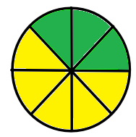

Descripción ilustración 57: Círculo divido en 8 partes iguales, la división se hace desde el centro hasta el perímetro. Las partes están delineadas de color negro y cinco de ellas rellenas de color amarillo y las tres restantes de color verde.
En la fracción:

Ecuación 10: Porción consumida.
Descripción ecuación 10: Fracción con numerador 5 y denominador 8.
8 representa las partes iguales en las cuales se dividió la torta, y 5, el número de pedazos que se comieron Adela y sus amigos y amigas.
La parte que queda de la torta la representamos con la fracción:

Ecuación 11: Porción sobrante.
Descripción ecuación 11: Fracción con numerador 3 y denominador 8.
En el círculo corresponde a las partes de color verde.

Practico lo Aprendido
- En cada caso, escribe como fracción la parte sombreada.

Ilustración 58: Fracción 1
- 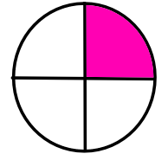

Descripción ilustración 58: Círculo divido en 4 partes iguales, la división se hace desde el centro hasta el perímetro. Las partes están delineadas de color negro y una de ellas está rellenas de color fucsia. Las tres restantes sin relleno.
Ilustración 59: Fracción 2
- 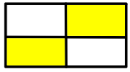

Descripción ilustración 59: Rectángulo divido en 4 partes iguales, la división se hace en l mitad de la altura y en cada parte hay dos divisiones. Las partes están delineadas de color negro, de las de arriba la segunda está rellena de color amarillo. De las 2 de abajo, la primera de ellas está rellena de color amarillo. Las restantes sin relleno.

Ilustración 60: Fracción 3
- 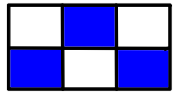

Descripción ilustración 60: Rectángulo divido en 6 partes iguales, la división se hace en la mitad de la altura y en cada parte hay 3 divisiones. De las 3 de arriba, la de la mitad se encuentra rellena de color azul, las dos restantes sin relleno. De las 3 de abajo, la primera y la tercera están rellenas de color azul, la del centro sin relleno.
Ilustración 61: Fracción 4
- 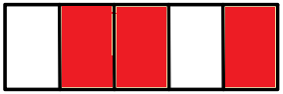

Descripción ilustración 61: Rectángulo divido en 5 partes iguales. La segunda, tercera y quinta se encuentran rellenas de color rojo, las dos restantes sin relleno.
Ilustración 62: Fracción 5
- 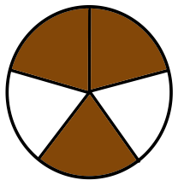

Descripción ilustración 62: Círculo divido en 5 partes iguales, la división se hace desde el centro hasta el perímetro. Las partes están delineadas de color negro y 2 seguidas se encuentran rellenas de color café. De las 3 restantes, la del medio se encuentra rellena de color café, las 2 restantes sin relleno.

- Completa de acuerdo con el ejemplo.
Ejemplo:
Ilustración 63: Fracción gráfica
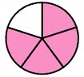

Descripción ilustración 63: Círculo divido en 5 partes iguales, la división se hace desde el centro hasta el perímetro. Las partes están delineadas de color negro y 4 de ellas está rellenas de color lila. La restante sin relleno.
Parte Sombreada:

Ecuación 12: Parte Sombreada.
Descripción ecuación 12: Fracción con numerador 4 y denominador 5.
Parte no sombreada:
Ecuación 13: Parte no sombreada.
Descripción ecuación 13: Fracción con numerador 1 y denominador 5.

Ilustración 64: Fracción a
- 

Descripción ilustración 64: Círculo divido en 6 partes iguales, la división se hace desde el centro hasta el perímetro. Las partes están delineadas de color negro y 5 de ellas está rellenas de color lila. La restante sin relleno.
Ilustración 65: Fracción b
- 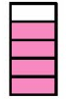

Descripción ilustración 65: Rectángulo dividido en 5 partes iguales, la división se hace de manera horizontal. Las partes están delineadas de color negro y 4 de ellas está rellenas de color rosado. La restante sin relleno.

Ilustración 66: Fracción c
- 

Descripción ilustración 66: Pentágono divido en 5 partes iguales, la división se hace desde el centro hasta el perímetro. Las partes están delineadas de color negro y una de ellas está rellena de color verde. Las restantes sin relleno.

- Representa la fracción indicada. Recuerda que las partes en que divides la unidad son iguales.
- Ecuación 14: Gráfica 1.
Descripción ecuación 14: Fracción con numerador 2 y denominador 3.

- Ecuación 15: Gráfica 2.
Descripción ecuación 15: Fracción con numerador 4 y denominador 9.

- Ecuación 16: Gráfica 3.
Descripción ecuación 16: Fracción con numerador 5 y denominador 6.

- De los 5 anaqueles de la biblioteca, hay 3 ocupados por enciclopedias y el resto, por libros de literatura latinoamericana. Representa por medio de una fracción:
- La parte de la biblioteca ocupada por las enciclopedias.
- La parte de la biblioteca ocupada por los libros de literatura latinoamericana.
- William tiene en su repisa de miniaturas algunos espacios libres. Observa y completa los enunciados escribiendo la fracción correspondiente.

Ilustración 67: Repisa
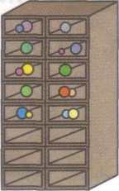

Descripción ilustración 67: Repisa con 8 filas 2 columnas. Las primeras 5 filas se encuentran ocupadas, en sus 2 columnas.

- La proporción de espacios de la repisa están ocupados son :
- La proporción de espacios de la repisa que están libres son:
- Si estuvieran ocupados 2 espacios más, entonces habría de la repisa libre.

FRACCIÓN DE UN NÚMERO

De una encuesta realizada a 20 personas del colegio, se pudo establecer que a las tres quintas partes les gusta el fútbol y a los demás, el voleibol.
- ¿A cuántas personas les gusta el fútbol?
- ¿A cuántas personas les gusta el voleibol?
Representemos gráficamente la situación. Para eso, formemos con los 20 encuestados 5 grupos con igual número de personas.
Ilustración 68: Grupos de estudiantes
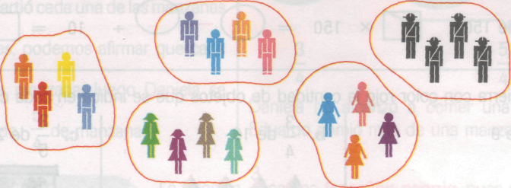

Descripción ilustración 68: Dibujo de grupos encerrados en color rojo. 4 grupos tienen 4 figuras de personas de distintos colores. El quinto grupo tiene 4 figuras de color negro.

Ecuación 17: Fútbol.
Descripción ecuación 17: Fracción con numerador 3 y denominador 5.

De 20 son 3 de los 5 grupos.
Ilustración 69: Los que prefieren fútbol
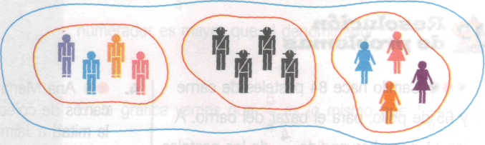

Descripción ilustración 69: Dibujo de 3 grupos encerrados en color rojo. 2 grupos tienen 4 figuras de personas de distintos colores. El tercer grupo tiene 4 figuras de color negro.

Ecuación 18: Fútbol.
De 20= 12
Descripción ecuación 18: Fracción numerador 3 denominador 5
Para encontrar la fracción de un número, multiplicamos el numerador de la fracción por el número, y este producto lo dividimos entre el denominador.
Observemos cómo calcular:
3 x 20 = 60
60 dividido 5 = 12
Luego, podemos afirmar que a 12 personas les gusta el fútbol y a 8 el voleibol

Practico lo Aprendido:

- Escribe la fracción y calcula el resultado.
- Un medio de 100
- Tres cuartos de 200
- Tres quintos de 80
- Siete décimos de 150

- Escriba la fracción y grafica la cantidad de objetos que se indica en cada caso.
- Dos tercios de 9
- Tres cuartos de 16
- Tres quintos de 25
- Camilo hace 84 pasteles de carne y 65 de pollo, para el bazar del barrio. A las 11 a.m. ha vendido cuatro séptimos de los pasteles de carne y dos quintos de los de pollo. ¿Cuántos pasteles ha vendido de cada uno?
- Ana María tenía 24 carros de colección y le dio la mitad a Jaime y la tercera parte a Estefanía. ¿Cuántos carros le quedan a Ana María después de repartirlos?
- Si 4 flores representan dos tercios de las especies que hay sembradas en el jardín de Manuela, ¿cuántas especies de flores hay en el jardín?

FRACCIONES PROPIAS, IMPROPIAS Y NÚMEROS MIXTOS

Margarita partió 3 manzanas de igual tamaño en 4 partes iguales cada una, para la merienda de Daniela y Eduardo. Daniela se comió 3 pedazos y Eduardo, 5 pedazos de manzana.
- ¿Qué fracción de manzana se comió cada uno?
Como Margarita partió cada una de las manzanas en 4 partes iguales, podemos afirmar que cada parte es un cuarto de la manzana, luego Daniela se comió tres cuartos y Eduardo cinco cuartos de manzana.

Representemos gráficamente la fracción de manzana que comió cada uno.
Daniela:
Ilustración 70: Porción de Daniela
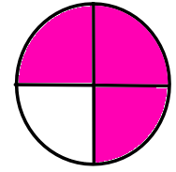

Descripción ilustración 70: Círculo divido en 4 partes iguales, la división se hace desde el centro hasta el perímetro. Las partes están delineadas de color negro y 3 de ellas está rellenas de color fucsia. La restante sin relleno.

Eduardo:
Ilustración 71: Porción de Eduardo
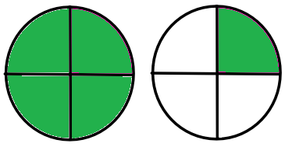

Descripción ilustración 71: 2 Círculo divido en 4 partes iguales cada uno, la división se hace desde el centro hasta el perímetro. Las partes están delineadas de color negro. En el primer círculo las 4 partes están rellenas de color verde. En el segundo una parte está rellena de color verde, las restantes sin relleno.
Daniela no alcanzó a comer una manzana, y Eduardo comió más de una manzana.
La fracción:

Ecuación 19: Porción de Daniela.
Descripción ecuación 19: Fracción con numerador 3 y denominador 4.

Es una fracción propia, pues el numerador es menor que el denominador.
La fracción:

Ecuación 20: Porción de Eduardo.
Descripción ecuación 20: Fracción con numerador 5 y denominador 4.

Es una fracción impropia, ya que el numerador es mayor que el denominador.
En la gráfica vemos que:

Ecuación 21: Porción de Eduardo.
Descripción ecuación 21: Fracción numerador 5 denominador 4.
Es lo mismo que

Ecuación 22: Número mixto.
Descripción ecuación 22: Un 1 de igual tamaño que una fracción a su lado, la fracción tiene numerador 1 y denominador 4.

Ya que Eduardo se comió una manzana completa y un cuarto de otra

Una fracción es propia si el numerador es menor que el denominador, y es impropia si el numerador es mayor que el denominador.
Una fracción impropia la podemos expresar como un número mixto, es decir, como un número formado por unidades enteras y una fracción propia.

Practico lo Aprendido:
- Escribe y clasifica cada una de las siguientes fracciones como propia o impropia y justifica tus respuestas:
- Quince cuartos
- Trece séptimos
- Siete décimos
- Tres octavos
- Escribe la fracción y el número mixto que corresponde a cada gráfica.
Ilustración 72: Mixto 1
- 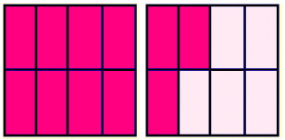

Descripción ilustración 72: 2 Rectángulos divididos en 8 partes iguales cada uno, la división se hace en la mitad de la altura y en cada parte hay 4 divisiones, las divisiones están delineadas de color negro. El primer rectángulo tiene todas sus partes rellenas de color fucsia. En el segundo rectángulo hay 3 partes rellenas de color fucsia, las restantes sin relleno.

Ilustración 73: Mixto 2
- 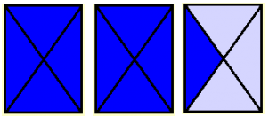

Descripción ilustración 73: 3 Rectángulos divididos en 4 partes iguales cada uno, la división se hace desde el centro hacía las esquinas del rectángulo, las divisiones están delineadas de color negro. El primer y segundo rectángulo todas las partes están rellenas de color azul. En el tercer rectángulo hay una parte rellena de color azul, las restantes sin relleno.
Ilustración 74: Mixto 3
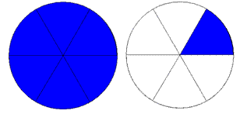

Descripción ilustración 74: 2 Círculo divido en 6 partes iguales cada uno, la división se hace desde el centro hasta el perímetro. Las partes están delineadas de color negro. En el primer círculo todas las partes están rellenas de color azul. En el segundo una parte está rellena de color azul, las restantes sin relleno.

- Determina si las siguientes situaciones representan fracciones propias o impropias. Justifica tus respuestas.
- La parte de tu vida en la que gateaste
- La fracción del día que pasas comiendo
- La cantidad de mitades de naranja para los 27 estudiantes de grado cuarto
- 35 globos para repartir entre 28 niñas y niños .
- Para llegar a la casa de su abuela, Jorge tardó 75 minutos. ¿Qué tiempo, en horas empleó Jorge en llegar a la casa de su abuela? Exprésenlo como número mixto.
- La señora Salomé tiene 3 sandías para vender. Partió cada una de ellas en 5 partes iguales de las cuales ha vendido 2. ¿Qué fracción de sandía le queda por vender?
- Clara está haciendo moños decorativos. Para cada uno gasta tres quintos de metro de cinta. ¿Cuántos metros de cinta utilizará para hacer una docena de moños?
- Mónica tiene 9 años y cumple en febrero. Alejandra es menor un entero, tres cuartos años. ¿En qué mes cumple años Alejandra?
- Agrega 5 números más a la secuencia.
Un entero un tercio
Un entero dos tercios
Dos enteros
Dos enteros un tercio
Dos enteros dos tercios
Tres enteros…

CONVERSIÓN DE NÚMEROS MIXTOS A FRACCIONARIOS Y VICEVERSA

Marcela está cosiendo sus individuales de retazos. Hasta ahora ha unido once sextos. Como es un fraccionario mayor que la unidad, podemos expresarlo como un número mixto:

Ecuación 23: Individuales de retazos.
Descripción ecuación 23: Fracción numerador 11, denominador 6 igual un entero fracción numerador 5 y denominador 6.

Significa que Marcela ha cosido un individual completo y cinco sextos de otro.
Los números mixtos tienen una parte entera y una parte fraccionaria.

Para escribir un fraccionario impropio como un número mixto, seguimos estos pasos:
- Dividimos el numerador entre el denominador:
Ilustración 75: División numerador entre denominador
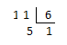

Descripción ilustración 75: División de 11 entre 6 con cociente 1 y residuo 5.

- El cociente es la parte entera: 1.
- El residuo es el numerador de la parte fraccionaria.

Ecuación 24: Parte fraccionaria.
Descripción ecuación 24: Fracción numerador 5, denominador 6.
- Escribimos el número mixto:

Ecuación 25: Número mixto.
Descripción ecuación 25: Un entero Fracción numerador 5, denominador 6.

Dos días después Marcela ha cosido dos individuales completos y dos sextos de otro.
El número mixto que expresa cuántos individuales ha hecho Marcela es

Ecuación 26: Segundo día.
Descripción ecuación 26: 2 enteros Fracción numerador 2, denominador 6.

Que también se puede escribir como un fraccionario mayor que la unidad.

Ecuación 27: Mixto a fracción.
Descripción ecuación 27: 2 enteros Fracción numerador 2, denominador 6 igual fracción numerador 14 denominador 6.

Para escribir un número mixto como fraccionario, sigamos estos pasos:
- Multiplicamos la parte entera por el denominador de la parte fraccionaria:
2x6=12
- Sumamos a ese resultado el numerador de la parte fraccionaria del número mixto y obtenemos el numerador de la fracción impropia: 12 + 2 = 14
- El denominador es el mismo número de la fracción del número mixto.
- Escribimos el fraccionario:
Ecuación 28: Fracción impropia.
Descripción ecuación 28: Fracción numerador 14, denominador 6.

Practico lo Aprendido:

- Escribe la fracción impropia y exprésala como un número mixto.
- Dieciséis tercios
- Quince cuartos
- Doce quintos
- Nueve medios
- Ocho séptimos
- Once medios

- Escribe cada número mixto y luego exprésalo como una fracción impropia.
- Seis enteros, un tercio
- Cinco enteros, dos quintos
- Tres enteros, once octavos
- Un entero, un noveno
- Cuatro enteros, nueve décimos
- Seis enteros, tres cuartos

- Observa la imagen, identifica la fracción impropia y escríbela como un número mixto.

Ilustración 76: Fracción impropia 1
- 

Descripción ilustración 76: 3 Círculos divididos en 4 partes iguales cada uno, la división se hace desde el centro hasta el perímetro. Las partes están delineadas de color negro. En el primer y segundo círculo todas las partes están rellenas de color naranja claro. En el tercero 3 partes están rellenas de color naranja claro, la restante sin relleno.

Ilustración 77: Fracción impropia
- 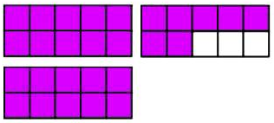

Descripción ilustración 77: 3 Rectángulos divididos en 10 partes iguales cada uno, la división se hace en la mitad de la altura y en cada parte hay 5 divisiones, las divisiones están delineadas de color negro. El primer y segundo rectángulo tiene todas sus partes rellenas de color morado. En el tercer rectángulo hay 7 partes rellenas de color morado, las restantes sin relleno.

Ilustración 78: Fracción impropia 3
- 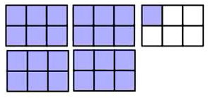

Descripción ilustración 78: 5 Rectángulos divididos en 6 partes iguales cada uno, la división se hace en la mitad de la altura y en cada parte hay 3 divisiones, las divisiones están delineadas de color negro. Del primer al cuarto rectángulo tienen todas sus partes rellenas de color azul claro. En el quinto rectángulo hay 1 parte rellena de color azul claro, las restantes sin relleno.

- Representa el fraccionario indicado y luego escríbelo como un número mixto
- Ecuación 29: Representación 1.
Descripción ecuación 29: Fracción numerador 8, denominador 5.

- Ecuación 30: Representación 2.
Descripción ecuación 30: Fracción numerador 10, denominador 4.

- Ecuación 31: Representación 3.
Descripción ecuación 31: Fracción numerador 14, denominador 9.

- Escribe cada expresión como un número fraccionario y como un número mixto.
- Partí las cuatro naranjas por la mitad, me comí y las demás las tengo para preparar un jugo.
- Falta hora y media para que empiece el partido
- Véndame dos metros y cuarto de tela.

UBICACIÓN DE FRACCIONES Y NÚMEROS MIXTOS EN LA RECTA NUMÉRICA

Recordemos cómo representar el conjunto de los números naturales en una semirrecta numérica:

Ilustración 79: Segmento de recta numérica

Descripción ilustración 79: Segmento de recta numérica, marcada en su inicio de izquierda a derecha con el número 0, luego el 1 y de ahí en adelante equidistantes los naturales hasta el 6, después del 6 el segmento termina en punta de flecha.

El punto correspondiente al cero es el origen de la escala. La longitud del segmento unidad la escogemos libremente, pero debe ser igual en todas las divisiones que se hagan en la semirrecta.

Ahora representemos la fracción:

Ecuación 32: Fracción propia
Descripción ecuación 32: Fracción numerador 4, denominador 5.

Para ello, dividimos el segmento unidad en 5 segmentos de igual longitud, luego contamos desde cero las partes que indica el numerador así:

Ilustración 80: Fracción en recta
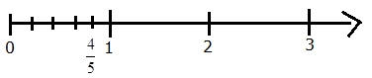

Descripción ilustración 80: Segmento de recta numérica, marcada en su inicio de izquierda a derecha con el número 0, luego el 1 y de ahí en adelante equidistantes los naturales hasta el 3, después del 3 el segmento termina en punta de flecha. Entre el 0 y el hay 4 marcas verticales equidistantes.
De la misma forma representamos los números mixtos; por ejemplo, el número:

Ecuación 33: Número mixto.
Descripción ecuación 33: Número mixto con parte entera 3 y fracción numerador 1, denominador 3
Ilustración 81: Mixto en recta
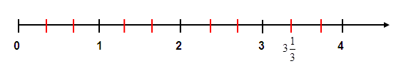

Descripción ilustración 81: Segmento de recta numérica, marcada en su inicio de izquierda a derecha con el número 0, luego el 1 y de ahí en adelante equidistantes los naturales hasta el 4, después del 4 el segmento termina en punta de flecha. Entre el 0 y el 1 hay 2 marcas verticales equidistantes, de igual manera entre cada par de enteros, en la marca siguiente al entero 3, se encuentra el número mixto 3 enteros un tercio.

Para representar números fraccionarios o mixtos en la semirrecta numérica, dividimos el segmento unidad en partes iguales, tantas como indique el denominador de la fracción, y tomamos tantas partes como indique el numerador, en el caso de una fracción propia, y el número entero más las partes indicadas por la fracción, en el caso del número mixto.

Practico lo Aprendido

- ¿Qué número está representado en cada una de las siguientes semirrectas?

Ilustración 82: Semirrecta 1

Descripción ilustración 82: Segmento de recta numérica, marcada en su inicio de izquierda a derecha con el número 0, luego el 1 y de ahí en adelante equidistantes los naturales hasta el 6, después del 6 el segmento termina en punta de flecha. Entre el 0 y el 1 hay 1 marca vertical equidistante al 0 y al 1, de igual manera entre cada par de enteros, en la marca siguiente al entero 5, se encuentra el signo de interrogación.

Ilustración 83: Semirrecta 2
- 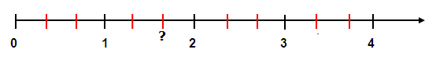

Descripción ilustración 83: Segmento de recta numérica, marcada en su inicio de izquierda a derecha con el número 0, luego el 1 y de ahí en adelante equidistantes los naturales hasta el 4, después del 4 el segmento termina en punta de flecha. Entre el 0 y el 1 hay 2 marca verticales que parten el segmento en 3 partes iguales, de igual manera entre cada par de enteros, en la segunda marca después del entero 1, se encuentra el signo de interrogación.

Ilustración 84: Semirrecta 3
- 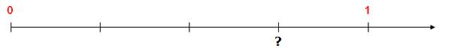

Descripción ilustración 84: Segmento de recta numérica, marcada en su inicio de izquierda a derecha con el número 0, luego el 1, después del 1 el segmento termina en punta de flecha. Entre el 0 y el 1 hay 3 marca verticales que parten el segmento en 4 partes iguales, en la tercera marca después del entero 0, se encuentra el signo de interrogación.

- Escribe la fracción y represéntala en una semirrecta.
- Tres quintos
- Doce séptimos
- Nueva medios
- Once octavos.
- Escribe cada fracción mixta y represéntala en una semirrecta:
- Tres enteros, un medio.
- Cuatro enteros, dos tercios
- Dos enteros, nueve décimos
- Cinco enteros, cinco octavos.
- Un entero cuatros quintos.
- Identifica cada fracción y represéntala en la semirrecta
Ilustración 85: Fracción 1 a determinar
- 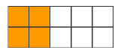

Descripción ilustración 85: Rectángulo dividido en 10 partes iguales, la división se hace en la mitad de la altura y en cada parte hay 5 divisiones, las divisiones están delineadas de color negro. Hay 4 partes rellenas de color naranja, las restantes sin relleno.

Ilustración 86: Fracción 2 a determinar
- 

Descripción ilustración 86: Heptágono divido en 7 partes iguales, la división se hace desde el centro hasta el perímetro. Las partes están delineadas de color negro y una de ellas está rellena de color verde. Las restantes sin relleno.

Ilustración 87: Fracción 3 a determinar
- 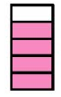

Descripción ilustración 87: Rectángulo dividido en 5 partes iguales, la división se hace de manera horizontal. Las partes están delineadas de color negro y 4 de ellas está rellenas de color rosado. La restante sin relleno.

Ilustración 88: Fracción 4 a determinar
- 

Descripción ilustración 88: Círculo divido en 4 partes iguales, la división se hace desde el centro hasta el perímetro. Las partes están delineadas de color negro y una de ellas está rellena de color verde. Las restantes sin relleno.
Ilustración 89: Fracción 5 a determinar
- 

Descripción ilustración 89: Rectángulo dividido en 3 partes iguales, la división se hace de manera horizontal. Las partes están delineadas de color negro y 2 de ellas está rellenas de color azul claro. La restante sin relleno.
- 3 ranas saltaron desde el punto cero de la semirrecta. La rana Ana saltó hasta el punto siete cuartos. La rana Juana saltó hasta el punto diecisiete octavos. La rana Liliana saltó hasta el punto cinco medios. Ubica los puntos a donde llegaron para saber cuál de las 3 ranas ganó.

FRACCIONES EQUIVALENTES. AMPLIFICACIÓN Y SIMPLIFICACIÓN

Fabiola y Germán estaban haciendo prácticas para atravesar un río, utilizando una cuerda de 4 metros de largo, la cual amarraron a un árbol a cada lado del río. Germán comenzó a pasar y cuando llevaba

Ecuación 34: Recorrido de Germán
Descripción ecuación 34: Fracción numerador 7, denominador 8.

Del total de metros cayó al río y Fabiola cayó cuando había recorrido

Ecuación 35: Recorrido de Fabiola
Descripción ecuación 35: Fracción numerador 14, denominador 16.

Del total de la cuerda.
Germán y Fabiola recorrieron la misma distancia, porque las fracciones son equivalentes.
Dos o más fracciones son equivalentes cuando representan exactamente la misma parte de un todo o de una unidad.
Para verificar si dos fracciones son equivalentes multiplicamos el numerador de una por el denominador la otra y estos productos deben ser iguales.

Ecuación 36: Fracciones equivalentes
Descripción ecuación 36: Fracción numerador 7, denominador 8 igual fracción numerador 14, denominador 16.

Entonces 7x16 = 8x14 = 112
Observemos que catorce dieciseisavos se obtienen multiplicando los términos de la fracción siete octavos por 2

Ecuación 37: Amplificación.
Descripción ecuación 37: Fracción numerador 7, denominador 8 igual fracción numerador 7 por 2, denominador 8 por 2 igual fracción numerador 14, denominador 16.

El proceso de multiplicar el numerador y el denominador de una fracción por un mismo número, se llama amplificación
También podemos obtener la fracción siete octavos a partir de la fracción catorce dieciseisavos si la dividimos entre dos, así:

Ecuación 38: Simplificación.
Descripción ecuación 38: Fracción numerador 14, denominador 16 igual fracción numerador 14 dividido 2, denominador 16 dividido 2 igual fracción numerador 7, denominador 8.

Cuando dividimos exactamente el numerador y el denominador de una fracción por un mismo número, estamos aplicando el proceso de simplificación.

Practico lo Aprendido:
- Escribe la fracción que representa la parte sombreada de cada una de las gráficas y relaciónala con la represente una fracción equivalente.
Ilustración 90: Fracción gráfica 1
- 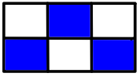

Descripción ilustración 90: Rectángulo divido en 6 partes iguales, la división se hace en la mitad de la altura y en cada parte hay 3 divisiones. De las 3 de arriba, la de la mitad se encuentra rellena de color azul, las dos restantes sin relleno. De las 3 de abajo, la primera y la tercera están rellenas de color azul, la del centro sin relleno.

Ilustración 91: Fracción gráfica 2
- 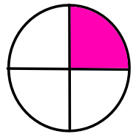

Descripción ilustración 91: Círculo divido en 4 partes iguales, la división se hace desde el centro hasta el perímetro. Las partes están delineadas de color negro y una de ellas está rellenas de color fucsia. Las tres restantes sin relleno.
Ilustración 92: Fracción gráfica 4
- 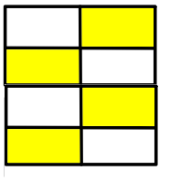

Descripción ilustración 92: Rectángulo divido en 8 partes iguales, la división se hace en 4 filas 2 columnas. Las partes están delineadas de color negro, de la primera y tercera filas la segunda división está rellena de color amarillo, de la segunda y cuarta fila, la primera división está rellena de color amarillo. Las restantes sin relleno.

Ilustración 93: Fracción gráfica 5
- 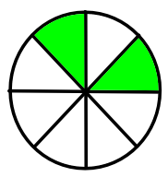

Descripción ilustración 93: Círculo divido en 8 partes iguales, la división se hace desde el centro hasta el perímetro. Las partes están delineadas de color negro y dos de ellas está rellenas de color verde. Las tres restantes sin relleno.

- Escribe y grafica la fracción dada y otra equivalente a esta en la unidad dada.
- Un tercio, la equivalente en sextos
- Dos sextos, la equivalente en doceavos
- Siete veintiunavos, la equivalente en cuarentaidosavos.
- Escribe la fracción y dos fracciones más que sean equivalentes.
- Tres séptimos
- Ocho tercios
- Cinco sextos
- Tres quintos
- Simplifica

Ecuación 39: Fracción a simplificar.
Descripción ecuación 39: Fracción numerador 384, denominador 168.

Por el número que se indica en cada caso:
- 3
- 4
- 6
- 8
- 12
- Clara y Jairo dividieron una pizza en 8 partes iguales; Clara comió un cuarto de la pizza y Jairo, un medio de la pizza. Escribe en octavos la cantidad de pizza que comió cada uno y especifica el número por el cual se debe amplificar o simplificar cada fracción.

COMPARACIÓN DE FRACCIONES

Lida y Mario pidieron una pizza de 8 porciones iguales. Lida comió tres octavos de la pizza y Mario comió dos cuarto.
¿Cuál de los dos comió mayor cantidad de pizza?
Si dos fracciones tienen el mismo denominador, es menor la que tenga menor numerador. Si las fracciones tienen diferente denominador, hallamos fracciones equivalentes a las dadas con el mismo denominador y luego comparamos los numeradores.

Comparemos las fracciones:

Ecuación 40: Fracción de Lida
Descripción ecuación 40: Fracción numerador 3, denominador 8.
Y

Ecuación 41: Fracción de Mario.
Descripción ecuación 41: Fracción numerador 2, denominador 4.
Como estas fracciones tienen distinto denominador, encontramos fracciones equivalentes a las dadas con el mismo denominador. Para eso multiplicamos tanto el numerador y denominador de cada fracción por el denominador de la otra fracción, así:

Ecuación 42: Amplificación fracción Lida.
Descripción ecuación 42: Fracción numerador 3, denominador 8 igual fracción numerador 3 por 4, denominador 8 por 4 igual fracción numerador 12, denominador 32.
Y

Ecuación 43: Amplificación fracción Mario
Descripción ecuación 43: Fracción numerador 2, denominador 4 igual fracción numerador 2 por 8, denominador 4 por 8 igual fracción numerador 16, denominador 32.
Como 16>12

Ecuación 44: Comparación de fracciones
Descripción ecuación 44: Fracción numerador 2, denominador 4 mayor que fracción numerador 3, denominador 8.

Practico lo Aprendido

- Observa detenidamente la gráfica y contesta.
Ilustración 94: Regiones de colores
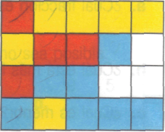

Descripción ilustración 94: Rectángulo divido en 20 partes iguales, la división se hace en 4 filas 5 columnas. Las partes están delineadas de color negro, coloreada de la siguiente manera:
En la primera fila: Primera casilla de rojo, las otras 4 de amarillo.
En la segunda fila: Primera casilla de amarillo, segunda y tercera de rojo, cuarta de azul y quinta de blanco.
En la tercera fila: Primera casilla de rojo, segunda y tercera de azul, cuarta y quinta de blanco.
En la cuarta fila: Primera casilla de azul, segunda de amarillo y las 3 restantes de azul.
- ¿Qué parte de la gráfica está pintada de rojo?
- ¿Qué parte de la gráfica está pintada de azul?
- ¿Qué parte de la gráfica está pintada de amarillo?
- ¿Qué parte de la gráfica está pintada de blanco?
- Ordena de menor a mayor las anteriores áreas.
- Escribe las fracciones y relaciónalas en cada caso con < o >, según corresponda
- Dos tercios; cuatro tercios
- Siete quintos; dos quintos
- Diecisiete enteros, un cuarto; dieciséis enteros, tres cuartos
- Diecinueve octavos; diecisiete medios
- Escribe cada par de fracciones y compáralas convirtiéndolas en equivalentes.
- Tres novenos y cinco sextos
- Tres décimos y cinco octavos
- Cinco cuartos y siete octavos
- Cinco novenos y seis onceavos.
- Beatriz tiene una cuerda para saltar que mide treinta y cuatro quinceavos metros y la de Néstor treinta y cuatro quinceavos metros. ¿Cuál de las dos cuerdas es más larga?
- Para el día cultural del colegio de Noé, el grupo de cuarto preparó algunos actos: un tercio del grupo preparó un baile; dos quintos, una obra de teatro, y cuatro quinceavos ayudaron con la utilería.
- ¿Cuál de los tres grupos es más numeroso?
- ¿En cuál de los grupos hay menos personas encargadas?
- Escribe los grupos ordenados de mayor a menor, según el número de personas.

- Ubica en la recta numérica las fracciones siete cuartos, tres cuartos y trece cuartos.
- ¿Cuál fracción está más cerca de 0?
- ¿Cuál es mayor?
- ¿Cuál está más lejos de 0?
- ¿Cuál es menor?
- Escriba una conclusión.

ADICIÓN DE FRACCIONES HOMOGÉNEAS Y FRACCIONES HETEROGÉNEAS

Sofía recorre siete décimos de kilómetro para ir de su casa al parque y luego camina dos décimos de kilómetro del parque a la frutería.
¿Cuál es la distancia total que debe recorrer Sofía para ir de su casa a la frutería, pasando por el parque?
Luego su suma:

Ecuación 45: Suma de fracciones homogéneas
Descripción ecuación 45: Fracción numerador 7, denominador 10 más fracción numerador 2, denominador 10 igual fracción numerador 9 por 10.

Por tanto, Sofía debe caminar nueve décimos de kilómetro para ir de su casa a la frutería, pasando por el parque.

Para adicionar fracciones homogéneas (con el mismo denominador), hallamos la suma de los numeradores y dejamos el mismo denominador.
Si las fracciones son heterogéneas (con diferente denominador), hallamos fracciones equivalentes a las dadas con igual denominador y se halla la suma.

En ambos casos simplificamos cuando sea posible.

Practico lo Aprendido

- Escribe y efectúa las siguientes adiciones; simplifica el resultado tanto como sea posible.
- Tres cuartos más siete cuartos.
- Seis séptimos más cinco séptimos
- Nueve cuartos más cinco octavos
- Nueve treceavos más cinco veintiseisavos
- Nueve onceavos más siete onceavos
- Siete quintos más seis quintos
- Cinco sextos más tres cuartos.
- Cuatro novenos más siete sextos
- Utiliza el diagrama para determinar las distancias requeridas en cada caso.
Ilustración 95: Distancias
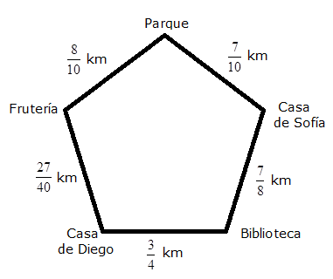
Descripción ilustración 95: Pentágono etiquetado en sus esquinas con las palabras Parque, Frutería, Casa de Sofía, Biblioteca, Casa de Diego, Frutería. Entre las palabras parque y casa de Sofía dice siete décimos km, entre las palabras Casa de Sofía y Biblioteca dice siete octavos km, entre las palabras biblioteca y Casa de Diego dice tres cuartos km, entre las palabras casa de Diego y Frutería dice veintisiete cuarentavos km y entre las palabras frutería y parque dic ocho décimos km.

- La distancia de la casa de Sofía a la casa de Diego, pasando por la biblioteca. . .
- La distancia de la biblioteca al parque, pasando por la casa de Sofía. .
- La distancia de la casa de Diego a la casa de Sofía,
pasando por la frutería y el parque.
- Elkin está entrenando para una competencia intercolegial; por tal motivo, hoy nadó durante tres cuartos de hora, trotó por media hora y montó en bicicleta durante 1 hora. ¿Cuánto tiempo en total hizo ejercicio Elkin?
- Marlén usó dos tercios de metro de tela azul y cuatro tercios de metros de tela blanca para hacer una bandera para el desfile del día deportivo. ¿Cuántos metros de tela empleó Marlén para hacer la bandera?
- Escribe las fracciones correspondientes en cada cuadro en blanco.
Ilustración 96: Cuadro operaciones 1
- 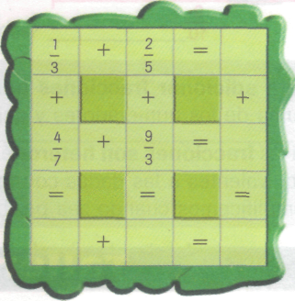

Descripción ilustración 96: Cuadrado de color verde claro, dividido en 5 filas y 5 columnas.
En la primera fila: Casilla 1: un tercio. Casilla 2: Signo más. Casilla 3: Dos quintos. Casilla 4: Signo igual. Casilla 5: Blanco.
En la segunda fila: Casilla 1: Signo más. Casilla 2: Verde oscuro. Casilla 3: Signo más. Casilla 4: Verde oscuro. Casilla 5: Signo más.
En la tercera fila: Casilla 1: cuatro séptimos. Casilla 2: Signo más. Casilla 3: Nueve tercios. Casilla 4: Signo igual. Casilla 5: Blanco.
En la cuarta fila: Casilla 1: Signo igual. Casilla 2: Verde oscuro. Casilla 3: Signo igual. Casilla 4: Verde oscuro. Casilla 5: Signo igual.
En la quinta fila: Casilla 1: Blanco. Casilla 2: Signo más. Casilla 3: Blanco. Casilla 4: Signo igual. Casilla 5: Blanco.

Ilustración 97: Cuadro operaciones 2
- 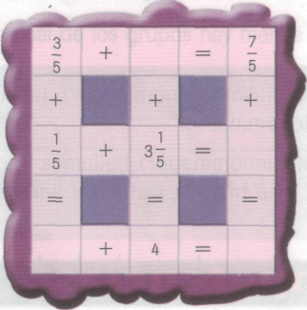

Descripción ilustración 97: Cuadrado de color morado claro, dividido en 5 filas y 5 columnas.
En la primera fila: Casilla 1: tres quintos. Casilla 2: Signo más. Casilla 3: Blanco. Casilla 4: Signo igual. Casilla 5: Siete quintos.
En la segunda fila: Casilla 1: Signo más. Casilla 2: Morado oscuro. Casilla 3: Signo más. Casilla 4: Morado oscuro. Casilla 5: Signo más.
En la tercera fila: Casilla 1: un quinto. Casilla 2: Signo más. Casilla 3: Tres enteros, un quinto. Casilla 4: Signo igual. Casilla 5: Blanco.
En la cuarta fila: Casilla 1: Signo igual. Casilla 2: Morado oscuro. Casilla 3: Signo igual. Casilla 4: Morado oscuro. Casilla 5: Signo igual.
En la quinta fila: Casilla 1: Blanco. Casilla 2: Signo más. Casilla 3: Cuatro. Casilla 4: Signo igual. Casilla 5: Blanco.
- ¿Hacia dónde se inclinará la balanza de la figura? ¿Qué sucede si cambiamos la caja de 3 enteros, un medio kilogramo por una caja que pese veintiún sextos kilogramo?

Ilustración 98: Balanza
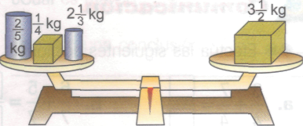

Descripción ilustración 98: Balanza que en el brazo izquierdo tiene un cilindro con peso de dos quintos kg, un cubo con peso un cuarto kg y otro cilindro con peso dos enteros, un tercio kb. En el brazo derecho un cubo con peso tres enteros, un medio kg.

SUSTRACCIÓN DE FRACCIONES

José y Andrea han decidido trotar todos los días para estar más saludables. El lunes trotaron diecisiete decimos kilómetros, el martes trotaron diecinueve décimos kilómetros y el miércoles trotaron cinco medios kilómetros.
- ¿Cuánto más trotaron el martes que el lunes?
- ¿Cuál fue la diferencia entre el segundo y tercer día?

Para hallar las respuestas a estas preguntas, debemos realizar una sustracción de fracciones.

Para sustraer fracciones homogéneas hallamos la diferencia entre los numeradores y dejamos el mismo denominador.
Si las fracciones son heterogéneas, buscamos fracciones equivalentes a las dadas con el mismo denominador; es decir, las convertimos en fracciones homogéneas y procedemos a sustraerlas como tal.

Encontremos la diferencia entre las distancias recorridas el lunes y el martes:
Ecuación 46: Sustracción de fracciones.
Descripción ecuación 46: Fracción numerador 19, denominador 10 menos fracción numerador 17, denominador 10 igual fracción numerador 19 menos 17 denominador 10 igual fracción numerador 2 y denominador 10.

Es decir, el día martes trotaron dos décimos de kilómetro más que el lunes.

Ahora vamos a establecer la diferencia entre la distancia que trotaron el segundo y el tercer día:

Ecuación 47: Día tres menos día dos.
Descripción ecuación 47: Fracción numerador 5, denominador 2 menos fracción numerador 19, denominador 10.

Para ello, buscamos fracciones equivalentes a las dadas, con el mismo denominador, hallando el mínimo común múltiplo de los denominadores.

El m.c.m. (2, 10) = 10, entonces:

Ecuación 48: Fracción homogénea 1.
Descripción ecuación 48: Fracción numerador 5, denominador 2 igual fracción numerador 5 por 5, denominador 2 por 5 igual fracción numerador 25, denominador 10.
Y
Ecuación 49: Fracción homogénea 2.
Descripción ecuación 49: Fracción numerador 19, denominador 10 igual fracción numerador 19 por 1, denominador 10 por 1 igual fracción numerador 19, denominador 10.

Entonces:

Ecuación 50: Sustracción de fracciones homogéneas
Descripción ecuación 50: Fracción numerador 5, denominador 2 menos fracción numerador 19, denominador 10 igual fracción numerador 25, denominador 10 menos fracción numerador 25 menos 19, denominador 10, igual fracción numerador 6 denominador 10 igual fracción numerador 3 y denominador 5.

La diferencia entre el segundo y el tercer día es tres quintos.

Esto significa que José y Andrea trotaron tres quintos de kilómetro más el miércoles que el martes.

Practico lo Aprendido

- Plantea una pregunta para cada situación, de tal manera que para resolverla tengas que aplicar la sustracción de las fracciones dadas en el enunciado.
- La estatura de mi papá es siete décimos metro, y mi estatura es doce décimos metros.
- Ayer comí tres cuartos de pizza y hoy comí tres octavos de pizza.
- Cali queda a 1498 tercios kilómetro de Bogotá, y Medellín queda a 950 medios de kilómetro de Bogotá.
- Escribe y completa las siguientes preguntas.
- Siete sextos menos tres cuartos.
- m.c.m =
- Fracciones Homogéneas:
- Resta de fracciones:
- Diecisiete octavos menos cinco sextos.
- m.c.m =
- Fracciones Homogéneas:
- Resta de fracciones:

- La profesora Margarita compró 2enteros un tercio metros de tela para hacer un pendón y utilizó diecinueve novenos metros de tela. ¿Cuánta tela le sobró?
- Observa cada caso y responde por simple inspección.
- Juan ha tomado dos tercios de litro de jugo. ¿Cuánto jugo queda?
- Se han gastado cuatro séptimos del contenido del frasco de champú. ¿Cuánto champú queda?
- Tenía 6 chocolates y me he comido 4. ¿Qué parte de los chocolates quedan en la caja?

MULTIPLICACIÓN DE FRACCIONES

Milena quiere embaldosar la mitad de su patio de ropas. Para eso, contrató al señor Cordero, quien hará un tercio del trabajo cada día.
- ¿Qué parte del área del patio de ropas embaldosó el señor Cordero el primer día?

El señor Cordero embaldosó un tercio de un medio del área del patio, y esto corresponde a un sexto del patio de ropas.

Para multiplicar fracciones se multiplican los numeradores entre sí y los denominadores entre sí; sí es posible, se simplifica el producto.
Un tercio de un medio es encontrar el producto entre las fracciones:
Un tercio de un medio igual:

Ecuación 51: Multiplicación de fracciones.
Descripción ecuación 51: Fracción numerador 1, denominador 3 por fracción numerador 1, denominador 2 igual fracción numerador 1, denominador 6.

Practico lo Aprendido

- Escribe y Grafica la parte que se indica y calcula a qué parte de la unidad corresponde:
- 3 medios de un medio
- Un quinto de un cuarto
- Un medio de un quinto
- 3 quintos de un tercio

- Escribe y grafica la parte que se indica en cada caso y encuentra el resultado.
- Un quinto de un medio
- 2 tercios de un medio
- Un medio de 2 quintos
- 2 quintos de 2 tercios.
- Selecciona de las siguientes fracciones de las cuyo producto corresponde a la fracción dada:
- Dos tercios
- Un tercio
- Tres medios
- Un medio
- Dos tercios
- Cuatro tercios
- Diez novenos
- Un tercio
- Cinco octavos
- Dos tercios
- Cinco sextos
- Cinco tercios
- Cuatro veintiunavos
- Tres séptimos
- Cuatro novenos
- Un séptimo
- Tres veintiunavos
- Cuatro séptimos

- Tomás ha destinado la mitad de su huerta para sembrar hortalizas y la otra mitad, para hierbas aromáticas. La mitad de la parte destinada a las hortalizas está sembrada de lechuga y la cuarta parte, de zanahoria. En la parte de las hierbas aromáticas, la quinta parte está sembrada de hierbabuena y la cuarta parte, de toronjil
- ¿Qué parte de la huerta está sembrada de lechuga?
- ¿Qué parte de la huerta está sembrada de zanahoria?
- ¿Qué parte de la huerta está sembrada de hierbabuena?
- ¿Qué parte de la huerta está sembrada de toronjil?
- La mitad de la mitad de los estudiantes del colegio de Pablo viven cerca de la escuela. Si la escuela tiene 1600 estudiantes, ¿cuántos de ellos viven cerca?
- Cada uno de los 8 niños se comieron dos tercios de sus duraznos a la hora del almuerzo. ¿Cuántos duraznos se comieron?
- Simón está haciendo su tarea. Le piden hallar los dos tercios de la mitad de 300 y le preguntan si será igual que hallar un medio de los dos tercios de 300. Ayúdenle a contestar esta pregunta a Simón y justifiquen sus respuestas.

TEMA 5: NÚMEROS DECIMALES

FRACCIONES DECIMALES

En el colegio de Natalia, 3 de cada 10 estudiantes de cuarto grado tienen hermanos menores. ¿Cuántos estudiantes tienen hermanos menores si en cuarto grado hay 100 estudiantes en total?

Representemos la información del enunciado con fracciones decimales.

Ecuación 52: Estudiantes con hermanos menores.
Descripción ecuación 52: Fracción numerador 3, denominador 10.

Para representar la expresión tres de cada diez, utilizamos la fracción tres décimos, y para saber cuántos estudiantes de los 100 que hay en cuarto grado tienen hermanos menores, encontramos la fracción equivalente a tres décimos con denominador 100; ésta es:

Ecuación 53: Porción de los 100.
Descripción ecuación 53: Fracción numerador 30, denominador 100.

Se lee: treinta centésimos, es decir, que 30 de los 100 estudiantes de cuarto grado tienen hermanos menores.

Las fracciones tres décimos y treinta centésimos son fracciones decimales.

Una fracción es decimal si su denominador es 10, 100, 1000,…

Practico lo Aprendido
- Escribe y representa las siguientes fracciones en forma gráfica.
- Cuatro décimos
- Treinta y cinco centésimos
- Trecientos veinticinco milésimos
- Escribe la fracción que representa la parte coloreada de cada una de las gráficas.
Ilustración 99: Gráfica 1
- 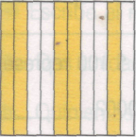

Descripción ilustración 99: Rectángulo repartido de manera vertical en 10 partes iguales, las partes 1, 2, 5, 6 y 9 están rellenas de color amarillo. Las restantes en blanco.
Ilustración 100: Gráfica 2
- 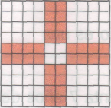

Descripción ilustración 100: Rectángulo repartido en 10 filas y 10 columnas. Se encuentran rellenas de color rojo las siguientes casillas: De las filas 1 a la 4 y 7 a la 10, las correspondientes a las columnas 5 y 6. De las filas 4 y 5 las correspondientes a las columnas entre 1 y 4 y entre 7 y 10.

Ilustración 101: Gráfica 3
- 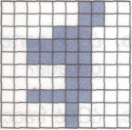

Descripción ilustración 101: Rectángulo repartido en 10 filas y 10 columnas. Se encuentran rellenas de color azul las siguientes casillas: De las filas 1 y 2, las correspondientes a las columnas 7 y 8. De la fila 3, las correspondientes a las columnas 5, 6 y 7. De las filas 4, 5 y 8, las correspondientes a las columnas 3, 4, 5, 6 y 7. De las filas 6 y 7, las correspondientes a las columnas 6 y 7. De las filas 9 y 10 la columna 6.

Ilustración 102: Gráfica 4
- 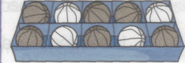

Descripción ilustración 102: Dibujo de una caja con 10 bolas, las cuales están en dos filas de 5 cada una, en la primera fila la segunda y la quinta son blancas, las restantes de color café. De la segunda, la segunda y la cuarta son blancas, las restantes de color café.

- Escribe una fracción que represente la parte del grupo que cumple cada una de las
siguientes condiciones:

Ilustración 103: Grupo de niños
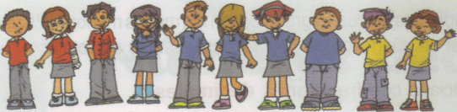

Descripción ilustración 103: Dibujo de un grupo de 10 niños, con las siguientes características: Nino camisa roja, niña camisa roja, niño camisa roja, niña camisa azul, niño camisa azul, niña camisa azul, niña camisa azul, niño camisa azul, niño camisa amarilla y niña camisa amarilla.

- Niños y niñas con camiseta amarilla.
- Niños y niñas con camiseta azul.
- Niños y niñas con camiseta

- Laura coloreó estos cuadrados.
Ilustración 104: Cuadrado 1
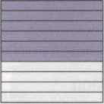

Descripción ilustración 104: Cuadrado repartido de manera horizontal en 10 partes iguales, las partes 1 a la 6 están rellenas de color morado. Las restantes en blanco.
Ilustración 105: Cuadrado 2
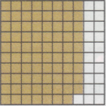

Descripción ilustración 105: Cuadrado repartido en 10 filas y 10 columnas, las columnas 1 a la 7 están rellenas en su totalidad de casillas de color café, la columna 8 tiene rellenas sus casillas de la 1 a la 9 de color café, las restantes están en blanco.

- Escribe la fracción que representó Laura en cada cuadrado.
- Si en el primer cuadrado hubiera coloreado 2 décimos más, ¿qué fracción habría mostrado?
- Si hubiera coloreado 3 décimos menos, ¿qué fracción habría mostrado?
- Si en el segundo cuadrado hubiera coloreado 6 centésimos más, ¿qué fracción habría mostrado?
- Escribe en fracción y completa la secuencia:
Tres decimos, cinco decimos,…

- 100 años forman un siglo y 10 años forman una década. Con base en esa información, contesten las preguntas.
- ¿Cuántas décadas hay en un siglo?
- ¿Qué parte de un siglo es una década?
- ¿Qué fracción representa 7 años de una década?
- ¿Qué fracción representa 30 años de un siglo?

- Responde las siguientes preguntas y justifica tus respuestas.
- Si tienen 10 monedas de $ 100, ¿cuánto dinero tienen en total?
- ¿Qué fracción de $ 1000 representan 3 monedas de $ 100?
- ¿Cuántas monedas de $ 100 representan la fracción siete décimos de 100

DÉCIMAS, CENTÉSIMAS Y MILÉSIMAS

En muchas competencias como las de automóviles, bicicletas, patines, atletismo o salto largo, escuchamos comentarios como, "ganó por una décima de segundo", "ganó por 15 centésimas de segundo" o "ganó por una diferencia de 1,55 m". Por ejemplo, en los juegos olímpicos del año 2008 Andreas Thorkildsen fue campeón de lanzamiento de jabalina con un registro de 86,50 m; la medalla de plata a obtuvo Ainars Kovals con 84,95 metros y el Finlandés Tero Pitkamaki ganó bronce con 84,84 metros.
Las cantidades: 86,50, 84,95 y 84,84 mencionadas anteriormente son números decimales.

Un número decimal está compuesto por una parte entera y otra parte decimal, separadas por una coma. Los números decimales son otra forma de escribir fracciones decimales.

En 86,50 tenemos:
- Parte entera: 86
- Parte decimal: 50
Veamos cómo expresamos fracciones decimales en forma decimal:

Ecuación 54: Décimas
Descripción Ecuación 54: Fracción numerador 7 denominador 10 igual 1,7
Se lee: una unidad y siete décimas.
Ecuación 55: Milésimas
Descripción Ecuación 55: Fracción numerador 34 denominador 1000 igual 0,034

Se lee: treinta y cuatro milésimas.

Ecuación 56: Centésimas
Descripción Ecuación 56: Fracción numerador 125 denominador 100 igual 1,25

Se lee: una unidad y veinticinco centésimas.

Observemos que el número de cifras después de la coma decimal corresponde exactamente al número de ceros que tenga el denominador de la fracción decimal.

Practico lo Aprendido

- Escribe el número decimal correspondiente:
- Dos unidades y cuarenta y tres centésimas:
- Quinientas tres milésimas:
- Nueve unidades y sesenta y una milésimas:
- Diecisiete unidades y cinco centésimas:

- De acuerdo con cada una de las figuras, completa la tabla.
Ilustración 106: Figura A
- 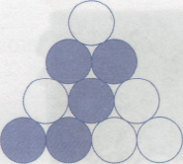

Descripción ilustración 106: Triángulo formado por cuatro círculos en la base y de ahí hacia arriba 3, 2 y 1 en la punta. De la base los dos primeros están rellenos de azul, de los tres siguientes, el del medio está relleno de color azul, en el segundo nivel los dos están rellenos de azul, los demás sin relleno.

Ilustración 107: Figura B
- 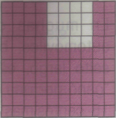

Descripción ilustración 107: Cuadrado repartido en 10 filas y 10 columnas, las casillas de las filas 1 a 4 entre columnas 5 a 8 están en blanco, las demás rellenas de morado.
Ilustración 108: Figura C

Descripción ilustración 108: Rectángulo repartido de manera vertical en 10 partes iguales, las partes 1, 2, 5, 6 y 9 están rellenas de color amarillo. Las restantes en blanco.

Ilustración 109: Figura D

Descripción ilustración 109: Cuadrado repartido de manera horizontal en 10 partes iguales, las partes 1 a la 6 están rellenas de color morado. Las restantes en blanco.

Tabla 20: Descripción porciones en figuras
Figura | Fracción Decimal | Número Decimal | Se lee
Figura A
Figura B
Figura C
Figura D

- De los números que aparecen a continuación, en cuál (o cuáles) el dígito 4 tiene el valor de:
74,508
13,405
25,514
322,341
344,42
0,524
- Unidades:
- Décimas:
- Centésimas:
- Milésimas:
- Si el segmento entre O y 1 se divide en 10 partes iguales, cada parte corresponde a una décima. Con esta información, ubica en la recta numérica los siguientes números.
- 0,6
- 0,8
- 1,3
- 2,4

DECIMALES EQUIVALENTES

Representemos el número decimal 0,4 como cuatro décimos de la unidad y el número 0,40 lo representamos como cuarenta centésimos de la unidad.
Como vemos, los dos números representan la misma cantidad.

Al agregar o quitar ceros a la derecha de la última cifra de un número decimal, se obtiene un decimal equivalente.

Practico lo Aprendido

- Escribe cada número decimal y al frente escribe un decimal equivalente. Recuerda que puedes agregar o quitar ceros a la derecha.
- Dos unidades, cinco décimas y cero centésimas:
- Seis centésimas:
- Una unidad, siete centésimas, cero milésimas:
- Colorea para representar en cada caso decimales equivalentes:
- 0,1 y 0,10
- 0,20 y 0,2
- 1,60 y 1,6
- 0,25 y 0,250

- Marca con X los niños que tienen letreros con decimales equivalentes.
Ilustración 110: Niño 1
- 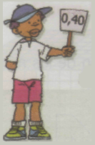

Descripción ilustración 110: Dibujo de niño con cartel en la mano, en éste está el número 0,40

Ilustración 111: Niña 1
- 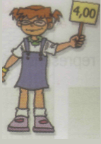

Descripción ilustración 111: Dibujo de niña con cartel en la mano, en éste está el número 4,0

Ilustración 112: Niña 2
- 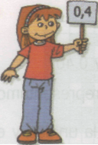

Descripción ilustración 112: Dibujo de niña con cartel en la mano, en éste está el número 0,4

Ilustración 113: Niño 2
- 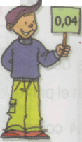

Descripción ilustración 113: Dibujo de niño con cartel en la mano, en éste está el número 0,04

- A continuación se muestra cuántos años tarda cada planeta en dar la vuelta al Sol. Escríbelos como números decimales, hasta completar la cifra de las milésimas.
- Mercurio: 0,24 años
- Venus: 0,62 años
- Tierra: 1 año
- Marte: 1,9 años
- Júpiter: 11 años
- Saturno 29 años
- Urano: 84 años
- Neptuno: 165 años
- Analiza la siguiente tabla sobre los efectos del viento.
Tabla 21: Efectos del viento
Velocidad en kilómetros por hora | Efectos del viento
20,8 a 28,8 | Levanta polvo y trozos de papel.
30,4 a 38,4 | Levanta ramas y encrespa las aguas estancadas.
40,2 a 49,6 | Rompe ramas. Es difícil caminar contra el viento.
62,4 a 73,6 | Agita ramas gruesas. Silban los hilos telefónicos y es difícil sostener los paraguas.
80,2 a 100,8 | El viento arranca los árboles.

Responde Sí o No: Velocidad del viento (km/h)
- 40,200 ¿Se rompen las ramas?
- 20,80 ¿Se levanta polvo?
- 62,04 ¿Es difícil sostener los paraguas?
- 80,0001 ¿Se arrancan árboles?
- 49,060 ¿Es difícil caminar contra el viento?

ORDEN EN LOS NÚMEROS DECIMALES
Óscar trota todos los días para mantenerse saludable y en forma. Esta semana registró en una tabla las distancias recorridas para ver sus avances.
Tabla 22: Distancia recorrida
Días de la semana | Distancia recorrida en kilómetros
Lunes | 2,3
Martes | 2,35
Miércoles | 2,25
Jueves | 2,38
Viernes | 1,9

- ¿Óscar trotó más el lunes o el martes?
- Organiza las distancias recorridas por Óscar de menor a mayor.
- ¿Qué día, de los registrados en la tabla, trotó más Óscar?
Para responder estas preguntas debemos comparar los números decimales; veamos cómo se hace:
Comparamos de izquierda a derecha los dígitos que corresponden al mismo valor posicional hasta que uno de ellos sea mayor o menor que otro.
Respondamos la primera pregunta: comparemos es distancias recorridas el lunes y el martes: 2,3 y 2,35.
Primero agregamos un cero a 2,3 para que los dos números tengan la misma cantidad de cifras decimales:
2,3 = 2,30.
Ahora comparamos las cifras diferentes entre 2,30 y 2,35: 0 < 5, luego 2,30 < 2,35.
Así sabemos que Óscar trotó más el día martes el lunes.
Para organizar todas las distancias, primero comparamos la parte entera de todos los datos y luego la parte decimal:
Como 1 < 2, entonces 1,9 será el menor de todos los números; ordenando la parte decimal de los otros números tenemos que, de menor a mayor, las distancias recorridas por Óscar fueron:
1,9
2,25
2,30
2,35
2,38
Por tanto, el día que más trotó Óscar fue el jueves que corresponde a 2,38 km.

Practico lo Aprendido

- Compara las siguientes parejas de números decimales y escribe <, > ó =, según corresponda.
- 23,45 y 27,45
- 456,32 y 465,32
- 378,56 y 378,5
- 26,7 y 26,70
- 45,67 y 45,35
- 90,006 y 90,06
- 78,89 y 87,98
- 54,1 y 54,14
- 0,04 y 0,3
- Ordena de mayor a menor los siguientes grupos de números.
Grupo 1:
- 7,21
- 6,67
- 6,69
- 7,23
- 7,2
Grupo 2
- 41,23
- 4,123
- 40,23
- 41,205
- 41,195
- Ordena de menor a mayor los siguientes grupos de números.
- Grupo 1
- 4,6
- 3,51
- 3,5
- 4,4
- 4,51
- Grupo 2
- 9,05
- 16,41
- 19,3
- 15,2
- 9,5
- Un día es el período que tarda un planeta en girar sobre su propio eje. En la siguiente tabla se muestra cuánto dura un día en algunos planetas.
Tabla 23: Duración del día en los planetas
Planeta | Duración del día
Tierra | 23,92 horas
Marte | 24,623 horas
Júpiter | 9,84 horas
Saturno | 10,23 horas
Urano | 17,9 horas
Neptuno | 19,2 horas

- ¿En qué planeta dura menos el día?
- ¿En qué planeta dura más el día?
- Ordena los planetas de mayor a menor según la duración del día.
- Encuentra el camino que debe seguir la paloma para llegar a su casa. El camino correcto tiene números decimales ordenados de menor a mayor.

Tabla 24: Casa de la paloma
4.5 | 4,51 | Casa |  | 0,4 | 0,384 | 0,373 0,37 | 0,37
0,61 | 0,601 | 6,2 | 0,36 | 0,3 | 0,3 | 0,3 | 0,3
9,23 | 9,203 | 9,3 | 9,03 | 0,357 | 2,24 | 2,4 | 4,0
0,45 | 0,73 | 7,4 | 7,41 | 0,353 | 0,3 | 0,2 | 0,0
0,82 | 0,64 | 0,9 | 0,1 | 0,01 | 0,3521 | 0,357 | 0,16
0,01 | 0,03 | 0,0 | 0,30 | 0,302 | 0,352 | 0,351 | 0,8
Paloma | 0,3 | 0,3 | 0,311 | 0,314 | 0,35 | 0,3 | 0,02

ADICIÓN DE NÚMEROS DECIMALES

Para sumar números decimales, se escriben los sumandos uno debajo del otro.

Se hacen coincidir las cifras del mismo orden y las comas deben ir debajo de las comas.

Tabla 25: Suma de decimales
Parte entera |  |  | Décimas | Centésimas | Milésimas
C | D | U | Décimas | Centésimas | Milésimas
 | 1 | 5, | 3 | 9 | 5
+6 | 2 | 4, | 4 | 2 | 1
6 | 3 | 9, | 8 | 1 | 6

Practico lo aprendido:

- Realiza las siguientes sumas. Recuerda que cuando algún número no tiene la misma cantidad de cifras decimales, se completa con ceros.
- 34,721 + 5,87 + 1,6
- 531,2 + 19,63 + 63,79
- 601,04 + 936,70 +5,86
- 45,924 + 12,11 + 8,4
- Realiza las operaciones. Luego, completa el texto reemplazando el número por la palabra asociada.
- Tierra: 59,425 +12,12 + 8,04
- Muerto: 71,42 + 6,941 + 2,63
- Asia: 128,47 + 47,13 + 13,6
- Everest: 3,652 + 15,46 + 28,5
- Joven: 140,18 + 85,39 + 7,01
Texto:
189,20 es el continente más grande de la 79,585 también es el más 232,58 y en él se encuentran los puntos más altos y más bajos de la superficie terrestre, el monte 47,612 y el mar 80,991

- Marca si la operación es correcta:
- 15,459 + 7,26 + 9,01= 317,29
- 75,4 + 128,37 + 4,005 = 207,775
- 97,73 + 146,1 + 5,694 = 249,524
- 41,28 + 739,003 + 145,02 = 92,5303
- Lee. Luego, contesta.
La tabla muestra el peso de algunos productos que compró la señora Ana María cuando fue de compras con su hija.

Tabla 26: Peso de los productos
Producto | Peso
Papa | 5,86
Carne | 3,2
Arroz | 14,615
Verduras | 23,8

• Si uno de los paquetes que lleva la señora Ana María pesa 23,675 kg, ¿qué productos están empacados en ese paquete?
- La gráfica muestra los litros de agua que utiliza una empresa para fabricar algunos productos durante los siete primeros meses del año. Observa la gráfica. Luego, responde.
Ilustración 114: Gráfico de Barras
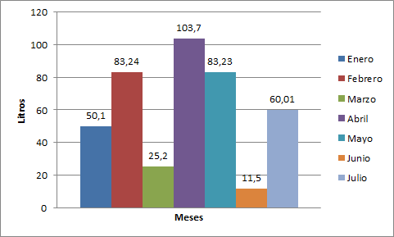

Descripción ilustración 114: Gráfico de barras que relaciona litros con meses, la barra de enero de color azul con altura y etiqueta 50,1, febrero de color rojo con altura y etiqueta 83,24, marzo de color verde con altura y etiqueta 25,2, abril de color morado con altura y etiqueta 103,7, mayo de color azul claro con altura y etiqueta 83,23, junio de color naranja con altura y etiqueta 11,5, julio de color lila con altura y etiqueta 60,01.

- ¿Cuántos litros de agua utilizó la empresa durante los tres primeros meses?
- ¿Cuántos litros de agua utilizó la empresa los meses de mayo, junio y julio?
- ¿Cuántos litros de agua utilizó en los dos meses de mayor consumo?
- En los meses de abril y mayo, ¿cuántos de agua utilizó?

SUSTRACCIÓN DE NÚMEROS DECIMALES

Para restar números decimales se escriben uno debajo del otro. Luego, se resta.

Practico lo aprendido

Si faltan cifras decimales, se completan con ceros
- Realiza las restas.
- 359,21 - 78,4
- 695,48 – 421,396
- 1236,04 – 698,17
- 5834,21 – 756,14
- Escribe la operación en forma vertical. Luego, resuelve.
- 130,9 - 12,45
- 397,14 - 31,7
- 79,456 – 10,4
- 36,9 - 18,725
- Encuentra el número para cada condición.
- Un número que sumado con 52,321 da como resultado 104,195. El número es:
- Un número que restado con 395,82 da como resultado 71,941. El número es:

- Selecciona de cada par el que tiene la mayor diferencia y el par que tiene la menor diferencia.
- 62,981 y 11,8
- 856,245 y 798,962
- 985,1 y 273,256
- 847,103 y 14,95

- Completa las cifras perdidas.
- 307,x35 – 81,52 = y2z,415
- 158x,15 – 635,yz = r52,11
- 230x,62 – 5y1,5z = r800,12
- 486,1x – y9,437 = 426,z73

ADICIÓN Y SUSTRACCIÓN DE NÚMEROS DECIMALES

Gloria y Daniel registraron en una tabla los kilómetros que recorrieron en tres días.
Tabla 27: Recorridos de Gloria y Daniel
Día | Gloria | Daniel
Lunes | 28,19 | 19,35
Martes | 67,3 | 39,6
Miércoles | 48,4 | 49,57

- ¿Cuántos kilómetros recorrió cada uno durante los tres días?
- ¿Cuántos kilómetros más recorrió Gloria que Daniel?

Para responder a la primera pregunta debemos adicionar las cantidades recorridas por cada uno.
Daniel: 19,35 + 39,60 + 49,57 = 108,52
Gloria: 28,19 + 67,30 + 48,40 = 143,89
Daniel recorrió 108,52 kilómetros y Gloria 143,89 kilómetros.

Para responder la segunda pregunta es necesario hacer una sustracción:
143,89 - 108,52 = 35,37
Luego, Gloria recorrió 35,37 kilómetros más que Daniel.

Para adicionar o sustraer números decimales, alineamos la coma y procedemos como si fueran números naturales, sin olvidar colocar la coma en la respuesta en la misma columna donde están las demás. En la sustracción es importante que el minuendo y el sustraendo tengan el mismo número de cifras decimales.

Practico lo Aprendido

- Resuelve cada una de las operaciones indicadas y escribe el resultado.
- A 2,705 adiciona 10,3
- A 7,2 adiciona 0,915
- A 19,53 sustrae 7,2
- A 24,91 sustrae 9,783

- Completa los diagramas siguiendo la dirección de las flechas.
Ilustración 115: Diagrama 1
- 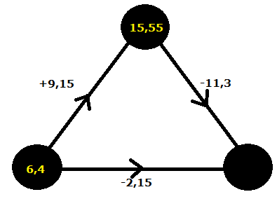

Descripción ilustración 115: Diagrama triangular con un vértice en punto y 2 en la base, el vértice izquierdo de la base tiene el número 6,4 y sobre el segmento que lo une con el vértice de punta hay una flecha con dirección hacia arriba y un +9,15. El segundo vértice de la base no tiene ningún dato, sobre el segmento que lo une con la punta hay una flecha con dirección hacia abajo y un -11,3. El de la punta tiene el número 15,55
Ilustración 116: Diagrama 2.
- 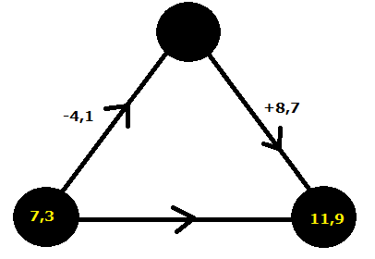

Descripción ilustración 116: Diagrama triangular con un vértice en punto y 2 en la base, el vértice izquierdo de la base tiene el número 7,3 y sobre el segmento que lo une con el vértice de punta hay una flecha con dirección hacia arriba y un -4,1. El segundo vértice de la base tiene el número 11,9, sobre el segmento que lo une con la punta hay una flecha con dirección hacia abajo y un +8,7. El de la punta no tiene ningún número.

- Patricia está ahorrando porque quiere comprar un traje que le cuesta $ 75000; si tiene $ 45780,50, ¿cuánto dinero le hace falta para poder comprar el traje?
- Lucía, Eduardo y Claudia están participando en una carrera de relevos. En la carrera
de 1000 metros, Lucía hace el primer tramo del recorrido en 23,45 segundos, luego
Eduardo recorre la segunda parte en 24,05 segundos, y el último tramo lo recorre Claudia
en 21,09 segundos. ¿Cuál fue el tiempo empleado por el equipo en la carrera?
- Escribe los números correctos que reemplazan la x para que la igualdad sea verdadera.
- x - 3,225 = 7,4
- 5,9 + x = 17,8
- X + 7,45 = 13,251
- d. 7,41 – x = 1,79

MULTIPLICACIÓN DE NÚMEROS DECIMALES

Francisco está arreglando la instalación eléctrica de su casa y necesita 15,8 metros de cable. Si cada metro le cuesta $ 750,50
- ¿cuánto cuesta la cantidad de cable que necesita?
Para saber cuánto cuesta la cantidad de cable que necesita Francisco, debemos multiplicar:
750,50 x 15,8.

Para multiplicar números decimales se procede como si fueran números naturales, luego contamos el número de cifras decimales que tienen los factores y separamos en el producto, de derecha a izquierda, dicha cantidad de cifras.

Multipliquemos 750,50 x 15,8:
750,50: 2 cifras decimales
15,8: 1 cifra decimal
= 600400 + 375250 + 75050
= 11857,900: 3 cifras decimales

Por tanto, la cantidad de cable que necesita Francisco cuesta $ 11 857,900. En casos como éste, para hacer más práctico el pago, el valor se aproxima a la centena más cercana: $ 11 900.
Si el número de cifras decimales del producto no es suficiente, agregamos ceros a la izquierda y separamos el número de cifras que necesitamos, como se muestra en el siguiente del ejemplo.
3,45 x 0,004 = 0,01380

Practico lo Aprendido

- Calcula el producto de cada multiplicación.
- 2,51 x 0,13 =
- 7,3 x 93,81 =
- 7,21 x 12,9 =
- 4 x 3,76 =
- 0,34 x 2,1 =
- 5 x 0,48 =
- 17,4 x 0,22 =
- 5,79 x 0,3 =
- 27,18 x 9 =
- Escribe en cada caso, sin realizar la multiplicación, cuántas cifras decimales tiene el producto. Justifica tu respuesta.
- 7,911 x 7,402
- 123,801 x 17,4
- 67,385 x 0,00005
- 91,709 x 68
- Carlos va a comprar 3 cuadernos. ¿Cuánto debe pagar por ellos, si cada cuaderno cuesta $1750,45?
- Martha desea adornar un salón de 7,5 m de largo por 3 m de ancho con una cenefa; si cada metro vale $ 14050,75, ¿cuánto le cuesta colocar la cenefa en todas las paredes del salón?
- Completa la tabla.
Tabla 28: Productos
Cantidad | Por 10 | Por 100 | Por 1000
2,345
26,7
23,0008
0,00023
12,09
123,895
90,6
3,78

- Observa los resultados del ejercicio anterior, compáralos con el factor inicial. ¿Qué podrías decir de:
- La multiplicación de un número decimal por 10?
- La multiplicación de un número decimal por 100?
- La multiplicación de un número decimal por 1000?

DIVISIÓN DE UN NUMERO DECIMAL ENTRE UN NÚMERO NATURAL

El proceso para dividir un número decimal entre un número natural es similar al de los números naturales, Pero…
Cuando se baja la primera cifra decimal del dividendo, se escribe una coma en el cociente.

Practico lo aprendido

- Escribe la coma en los cocientes de las divisiones.
- 296,1 dividido 7 : Cociente 423
- 117,6 dividido 12: cociente 98
- 349,8 dividido 6: Cociente 583
- 896,1 dividido 3: Cociente 2987

- Realiza las siguientes divisiones.
- 25,5 dividido 6
- 695,76 dividido 12
- 92,29 dividido 11
- 820,5 dividido 15
- Lee. Luego, responde:
En la tienda de Paquita 8 galletas pesan 143,52 gramos y en la tienda de Anita 13 galletas pesan 287,82 gramos. ¿En cuál de las dos tiendas pesa más cada galleta?
- Resuelve cada división, luego, únela con su cociente.
- 98,646 dividido 6
- 43, 968 dividido 16
- 34,8242 dividido 4
- 6,369 dividido 3
- 49,440 dividido 12
- 22,687 dividido 7
Cocientes
- 2,748
- 2,123
- 4,120
- 1,451
- 3,241
- 16,441

- Prueba si las siguientes divisiones fueron resueltas en forma correcta.
Recuerda: para probar una división se multiplica el cociente por el divisor y a la última cifra decimal de este resultado se le suma el residuo.
- 57,87 dividido 3
Cociente 19,26
Residuo 3.
- 7,916 dividido 5.
Cociente 1,583
Residuo 1.
- 9,427 dividido 6
Cociente 1,571
Residuo 0

MULTIPLICACIÓN Y DIVISIÓN DE UN NÚMERO DECIMAL ENTRE 10, 100, 1.000

Para multiplicar un número decimal por 10, 100 ó 1.000, se desplaza la coma nacía la derecha, tantos lugares como ceros tenga el número. Por ejemplo:

5,823 X 100

Como 100 tiene dos ceros se corre la coma dos lugares 582,3

Para dividir un número decimal entre 10, 100 ó 1.000, se desplaza la coma hacia la izquierda, tantos lugares como ceros tenga el número. Por ejemplo:
689,71 dividido 10
Como 10 tiene un cero se corre la coma un lugar 68,971

Practico lo aprendido

- Realiza las multiplicaciones de dos maneras distintas: Corriendo comas y multiplicando.
- 1,581 X 100
- 7,83 X 10
- Realiza las divisiones de dos maneras diferentes: Corriendo comas y dividiendo.
- 83, 1 dividido 10
- 72,5 + 10
- Selecciona la respuesta correcta.
- 8,354 X 100
- 83,540
- 8,354
- 51,350 X 100
- 5,135
- 513,5
- 648,301 dividido 100
- 6,48301
- 0,648301
- 817,3 dividido 1000
- 8,173
- 0,8173
- Escribe los signos de multiplicación o división para que las expresiones sean correctas.
- 6,45 signo 10 = 64,5
- 69,18 signo 100 = 6.918
- 342,609 signo 100 = 3,42609
- 538,4 signo 10 = 53,84

El metro, el centímetro y el kilómetro son unidades que sirven para medir longitudes.
Para pasar de metros a kilómetros se debe dividir entre 1.000. Para pasar de kilómetros a metros se debe multiplicar por 1.000. Para pasar de metros a centímetros se debe multiplicar por 100. Para pasar de centímetros a metros se debe dividir entre 100.

- Escribe cada cantidad en la unidad indicada.
- En metros:
- 104,2 km =
- 72,81 cm =
- 2,3045 km =
- En kilómetros:
- 325,1 8 m =
- 689,1 m =
- 25,3 m =
- En centímetros
- 32,61 m =
- 0,823 m =
- 1 ,3 km =

- Lee. Luego, responde.

Los dientes de sierra del gran tiburón blanco pueden medir hasta 0,075 m de largo. ¿Cuántos centímetros miden los dientes de sierra del tiburón blanco?

Bibliografía
- Guerrero, M.E. (2008). Navegantes Integrado 4. Bogotá D.C.: Grupo Editorial Norma.
- Urrego, A.L. (2008). Claves 4. Bogotá D.C.: Santillana S.A.

